CỘNG HÒA XÃ HỘI CHỦ NGHĨA VIỆT NAM
Độc lập – Tự do – Hạnh phúc

BÀI VIẾT SÁNG KIẾN
(Đề nghị công nhận CSTĐ cấp cơ sở)

I. SƠ LƯỢC LÝ LỊCH:
- Họ tên:
- Sinh ngày, tháng, năm: Giới tính:
- Trình độ chuyên môn nghiệp vụ:.
- Chức năng, nhiệm vụ được giao:
- Chức vụ, đơn vị công tác:
II. NỘI DUNG:
- Đặt Vấn Đề
Hiện nay, công tác tuyển sinh bậc Cao đẳng và TC của Khoa ngày càng trở nên là một thách thức đối với Nhà Trường nói chung và đối với Khoa nói riêng. Việc không thu hút được nhiều sinh viên - học sinh theo học có nhiều nguyên nhân. Khách quan có, chủ quan cũng có. Nguyên nhân khách quan là hiện nay phụ huynh và sinh viên - học sinh luôn có tâm lý chuộng theo học ở bậc Đại học. Nguyên nhân chủ quan, do chưa có nhiều mô hình, trang thiết bị một cách đầy đủ và đồng bộ cũng như phương pháp dạy học để sinh viên - học sinh có thể tiếp cận và áp dụng các công nghệ tiên tiến nhằm phục vụ công tác phát triển khả năng đáp ứng với yêu cầu thực tế của xã hội.
Khoa Điện - Điện tử là một trong những Khoa mũi nhọn của Nhà Trường, tuy đã được Nhà trường chú trọng đầu tư nhiều về các trang thiết bị dạy và học nhưng vẫn chưa thể đáp ứng hết các yêu cầu thực tiễn.
Trong quá trình giảng dạy bản thân nhận thấy các sinh viên – học sinh dù rất cố gắng học tập các môn kiến thức chuyên ngành nhằm phục vụ cho công việc sau này nhưng do các em chưa được tiếp xúc với các hệ thống dây chuyền thực sự nên việc hình dung để có thể lập trình cho một hệ thống hoạt động được vẫn còn trừu tượng đối với đa số sinh viên – học sinh nên việc có một mô hình dù là đơn sơ cũng sẽ giúp các em dễ dàng hình tượng cụ thể hơn những công việc mình sẽ phải làm để hệ thống có thể hoạt động. Sau khi được trang bị kiến thức về kỹ thuật điều khiển lập trình và rèn luyện kỹ năng lập trình trên “MÔ HÌNH RỬA XE TỰ ĐỘNG” trong thời gian học tại Trường, sinh viên - học sinh sau khi ra Trường sẽ có một cái nhìn khái quát hơn, tự tin hơn để hòa mình vào công việc thực tiễn. Các mô hình thực tập sẽ giúp các sinh viên - học sinh có điều kiện hiểu rõ hơn đối tượng điều khiển và đem lại một số kinh nghiệm lập trình cho các em.Sáng kiến này nhằm mục đích tăng cường số lượng thiết bị ngoại vi cho môn học Điều khiển lập trình nhằm giúp sinh viên – học sinh nâng cao năng lực thực hành nghề. Đồng thời, thông qua sáng kiến này tác giả cải tiến phương pháp điều khiển thông qua bộ lập trình PLC nhằm giúp sinh viên – học sinh tiếp cận với kỹ năng thực tế.Mô hình có thể sử dụng làm học cụ cho tất cả các sinh viên-học sinh của các hệ Cao đẳng chuyên nghiệp, Cao đẳng nghề, Trung cấp chuyên nghiệp,.. có học môn Điều khiển lập trình PLC và thực tập PLC, thực tập tự động hóa quá trình công nghệ, thực tập trang bị điện. Các sinh viên-học sinh sẽ rất hứng thú học tập môn Điều khiển tự động và thực tập Điều khiển tự động khi chính mình được tận tay điều khiển hệ thống “MÔ HÌNH RỬA XE TỰ ĐỘNG” hoạt động trên thực tế.
2. Nội Dung sáng kiến

2.1 Phạm vi áp dụng:
- Trạm dừng chân tại các nhà xe khách đường dài như nhà xe khách Phương Trang, nhà xe khách thành bưởi.
- Trung tâm chăm sóc xe chuyên nghiệp cũng như các garage Ô tô qui mô lớn, hiện đại
- Kiểu nhà rữa xe Metro Wash 85 có công suất lớn ,rửa được 85 chiếc xe trong mỗi giờ.Khả năng tẩy rữa của hệ thống rất cao. Loại bỏ các bụi bẩn bám trên bề mặt trước sau và các góc cạnh của của xe. Hệ thống không chỉ rửa sạch các bụi bẩn mà có thêm chức năng đánh bóng xe bằng hệ thống chổi vải mềm đặc biệt.Đây cúng chính là” mô hình Rửa xe tự động “ đã được tác giả thực hiện làm mô hình học cụ cho sinh viên và khoa.
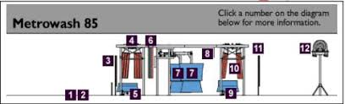

2.2 Yêu cầu thiết kế:
1:Con lăn bánh xe cho xe di chuyển vào hệ thống
2:Đường ray để đưa bánh xe vào vị trí con lăn
3:Gồm các vòi phun nước áp suất cao để loại bỏ sơ bụi bám bên ngoài và phun chất tẩy rữa
4:Hệ thống cặp chổi làm sạch phần mui trên của xe
5-6:Hệ thống chổi nhỏ làm sạch bốn bánh xe
7:Hệ thống cặp chổi lớn làm sạch phần trước, sau thân xe
8:Phun nước làm sạch nước tẩy
9-10. Hệ thống chổi làm sạch mui xe
11:Phun nước áp suất cao để loại bỏ hoàn toàn bụi bẩn
12:Hệ thống sấy khô

2.3 Nguyên lý hoạt động:
Hệ thống hoạt động theo các bước sau đây:
a) Hệ thống con lăn
Gồm có sợi dây sên dài gắn nhiều con lăn có trục nghiêng khoảng 45°. Khi dây sên di chuyển sẽ đẩy xe về phía trước. Hệ thống con lăn chi năm 1 bên của xe.

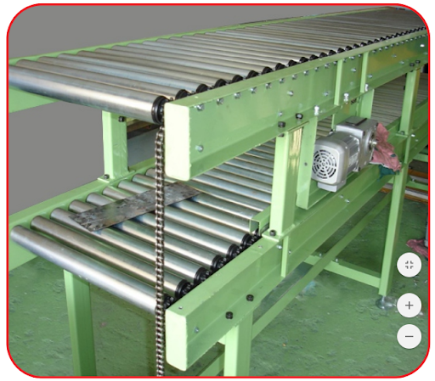
Hình 1: Hệ thống con lăn

Khi xe di chuyển vảo, hệ thống đường ray sẽ giữ hướng di chuyển của xe trên một đường thẳng. Giúp đưa bánh xe vào hệ thống con lăn.
b) Hệ thống băng tải
Gồm băng tải dài ngắn hai con ở hai đầu,được quay bởi motor. Khi dây sên di chuyển đẩy xe về phía trước .

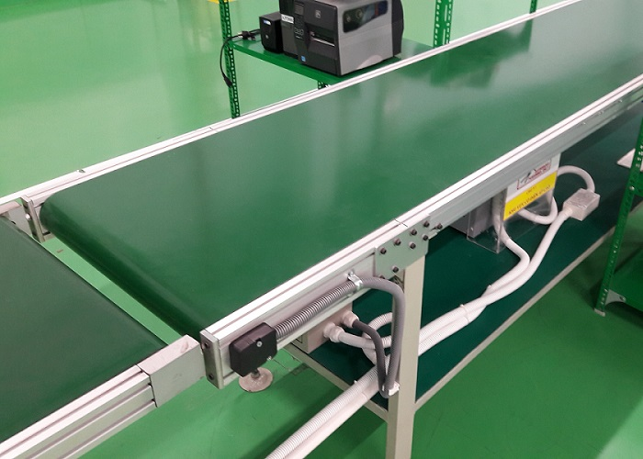

Hình 2:Hệ thống băng tải

c) Vòng phun nước
Gồm nhiều nhiều vòi phun nước khác nhau. Bố trí đều ở vòng phun nước. Phun ra lượng lớn nước có áp suất cao. Loại bỏ bụi bẩn bám ở mặt ngoài của xe

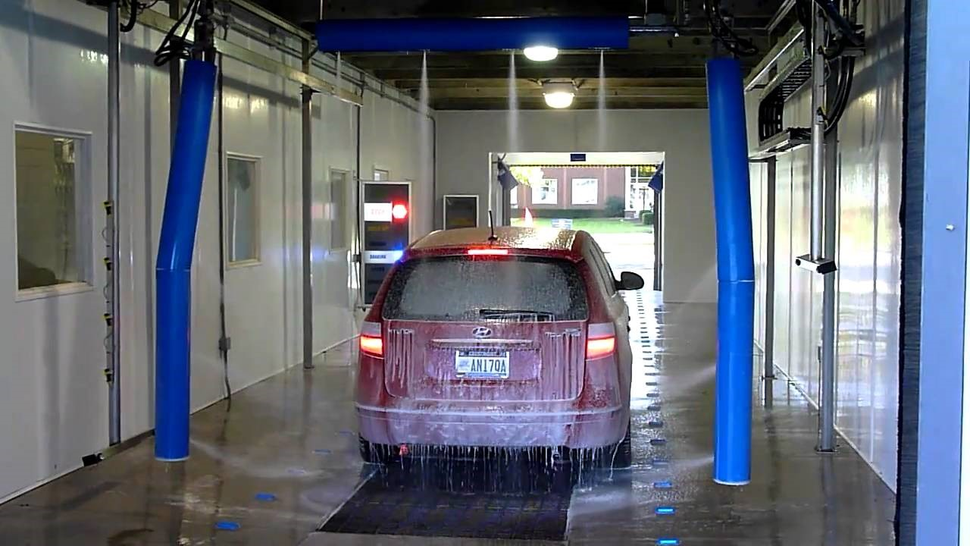
Hình 3: Vòng phun nước
d) Hệ thống chổi rửa phần thân trên xe
Gồm nhiều dây vài ghép nối với nhau vào thanh chuyển động tạo thành cặp chổi. Cặp chổi này được gắn vào trục quay lệch tâm của động cơ thông qua cơ cấu cơ khí. Khi động cơ quay sẽ làm cặp chồi chuyển động tới lui theo chiều chuyển động của xe. Có tác dụng làm sạch ở phần thân trên của xe
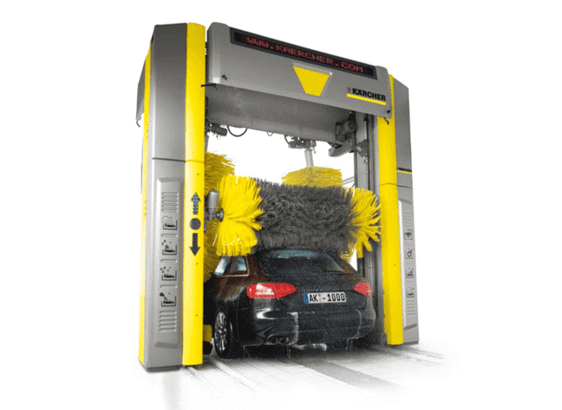
Hình 4:Hệ thống chổi rửa phần trên thân xe

e) Hệ thống chổi nhỏ
Gồm nhiều dây nhỏ đan vào trục quay của động cơ tạo thành chùm.
Quay ở một vị trí cố định. Có tác dụng làm sạch bụi bám vào phần thân dưới và bánh xe.



Hình 5: Hệ thống chổi nhỏ

f) Hệ thống phun chất tẩy rữa
Gồm vòi phun hóa chất tẩy rữa

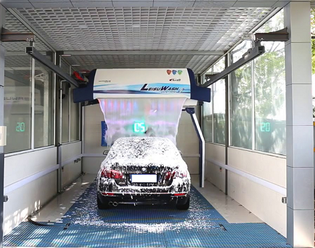
Hình 6: Hệ thống phun chất tẩy rữa
g) Hệ thống chổi lớn
Gồm mảnh vải lớn và dày gắn vào một trục xoay dài. Hệ thống chổi lớn này có thể di chuyển vào ra dễ dàng nhờ cơ cấu bánh nhông. Để lau chùi hết các vị trí bên hông của thân xe.

Hình 7 :Hệ thống chổi lớn
h) Phun nước làm sạch
Sau khi qua hệ thống chổi, tương đổi xe cũng đã được làm tẩy sạch. Hệ thống phun nước này có tác dụng rửa sạch các hóa chất phun lúc ban đầu.

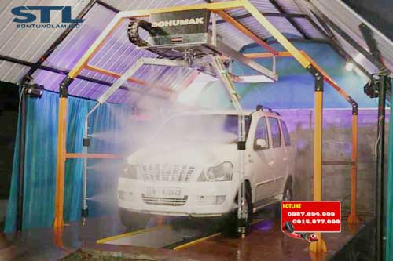
Hình 8: Phun nước làm sạch
i) Sấy khô
Sau khi xe đã chùi rửa xong .Xe sẽ được sấy khô trong khoảng thời gian ngắn

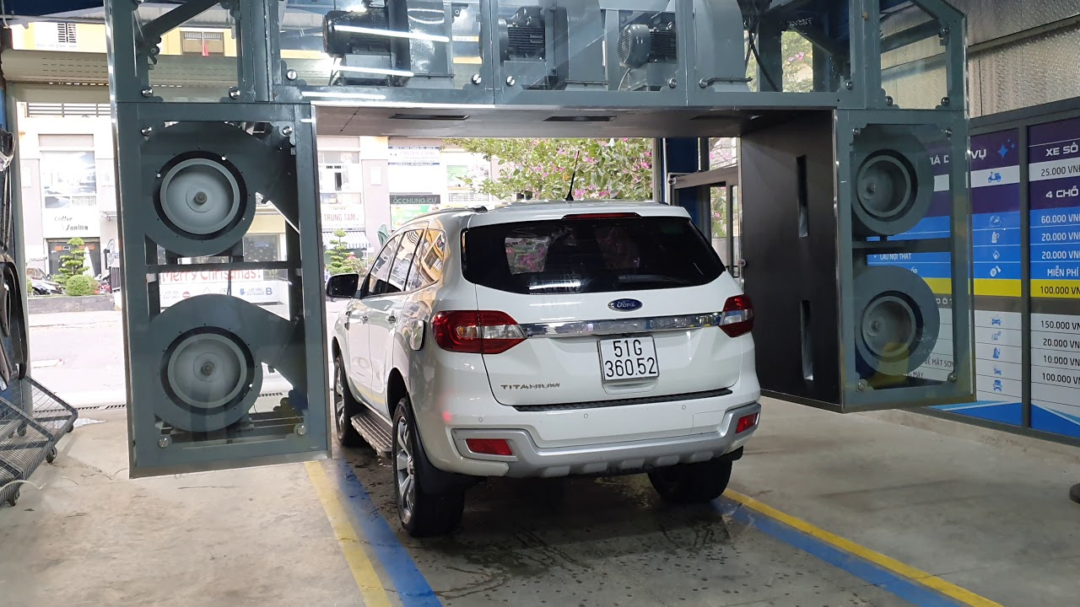
Hình 9:Hệ thống sấy khô

Toàn bộ quá trình này chỉ mất từ 5 – 7 phút, sau đó nếu bạn muốn vệ sinh nội thất, bạn chỉ cần chờ thêm 1 khoảng thời gian ngắn nữa. Tổng thời gian hoàn thành toàn bộ 1 chiếc xe mất khoảng 10 – 15 phút, nhanh chóng và hiệu quả so với việc rửa xe truyền thống.

  - Thiết kế phần cứng của hệ thống rửa xe tự động
- Phần khùng dưới
Hệ thống nhông xích kéo xe được gắn 1 động cơ 24VDC có khả năng kéo tải từ 20-30kg.(hình 1a)

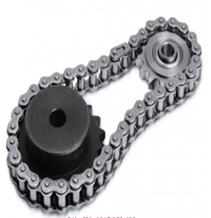

Hình 1a:Nhông xích
Các động cơ bơm (hình 2.1b) và bể chứa nước tẩy, nước sạch cũng như nước thải được bố trí gần nhau và được đặt cách các động cơ, mạch điện để đảm bảo hạn chế nước tràn lan.
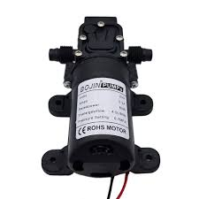
Hình 2.1b:Động cơ bơm nước

- Phần khung trên
• Bên trên khung gắn các vòi phun nước gồm các vòi phun nước làm sạch và các vòi phun chất tẩy rửa.
• Hệ thống chổi được làm từ các chất liệu mềm để không làm xước sơn cũng như đảm bảo có độ cọ để có thể làm sạch được các vết bẩn bám trên xe.
• Hệ thống sấy khô gồm hệ thống sấy phía trên và hệ thống sấy 2 bên thân xe như (hình 2.a).
• Các mạch động lực và các mạch điều khiển được lắp trong tủ điện đặt bên cạnh khung mô hình.

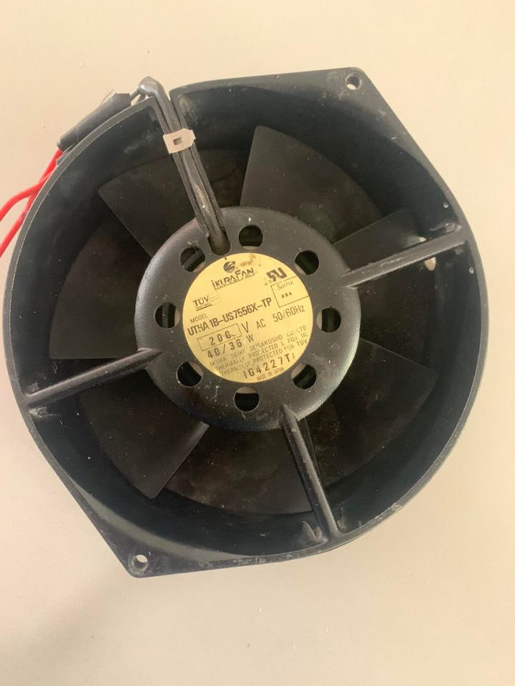

Hình 2:Quạt sấy
2.5 Các cơ cấu chấp hành của mô hình rửa xe tự động
1) Động cơ
a) Khái quát về động cơ điện
Là máy điện chuyển đổi năng lượng điện sang năng lượng cơ. Trong hầu hết cả các hệ thống máy móc công nghiệp, người ta chủ yếu sử dụng động cơ điện làm thiết bị dẫn động với những ưu điểm sau:
• İt gây tiếng ồn, ít gây rung động.
• Dễ điều chỉnh tốc độ.
• Dễ sử dụng, dễ vận hành, điều khiển.
• Dễ tự động quá trình sản xuất.
• Hiệu quả cao.
b) Phân loại:
Động cơ điện xoay chiều: Động cơ điện xoay chiều được sản xuất với nhiều kiểu và công suất khác nhau. Theo sơ đổ nối điện có thể phân ra làm 2 loại: động cơ 3 pha và 1 pha, và nếu theo tốc độ có động cơ đồng bộ và động cơ không đồng bộ.
Động cơ điện một chiều (hình 2.3): là động cơ điện hoạt động với dòng điện một chiều. Động cơ điện 1 chiều được dùng rất phổ biến trong công nghiệp, giao thông vận tải và nói chung ở những thiết bị cần điều chỉnh tốc độ quay liên tục trong một phạm vi rộng.
c) Cấu tạo
Phần chính gồm Stato (phần đừng yên) với các cực từ (bằng nam châm vĩnh cửu hoặc nam châm điện).Roto với cuộn dây quấn ,cổ gắp bằng chổi điện. Nắp động cơ được dùng để gá lắp ổ bi đỡ trục động cơ và gắn giá đỡ chổi than.

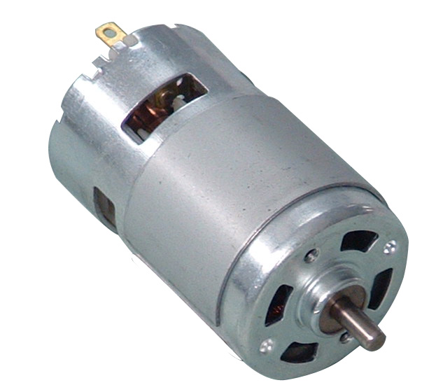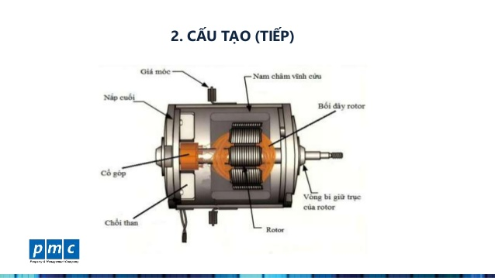
Hình 2.1: Động cơ điện một chiều DC Hình 2.2: Cấu tạo động cơ điện một chiều DC

Một phần quan trọng của động cơ điện một chiều là bộ phận chỉnh lưu, nó có nhiệm vụ là đổi chiều dòng điện trong cuộn rotor trong khi chuyển động quay của rotor là liên tục. Thông thường bộ phận này là bộ phận gồm có một bộ cổ góp và một bộ chổi than tiếp xúc với cổ góp. Đây cũng chính là nhược điểm chính của động cơ điện một chiều: cổ góp làm cho cấu tạo phức tạp, đắt tiền, kém tin cậy và nguy hiểm trong môi trường dễ nổ, khi sử dụng phải có nguồn điện một chiều kèm theo hoặc bộ chỉnh lưu.
d) Nguyên lý làm việc
Stator của động cơ điện 1 chiều thường là 1 hay nhiều cặp nam châm vĩnh cửu. hay nam châm điện, rotor có các cuộn dây quấn và được nối với nguồn điện một chiều, 1 phần quan trọng khác của động cơ điện 1 chiều là bộ phận chỉnh lưu, nó có nhiệm vụ là đổi chiều dòng điện trong khi chuyển động quay của rotor là liên tục. Thông thường bộ phận này gồm có một bộ cổ góp và một bộ chổi than tiếp xúc với cổ góp.
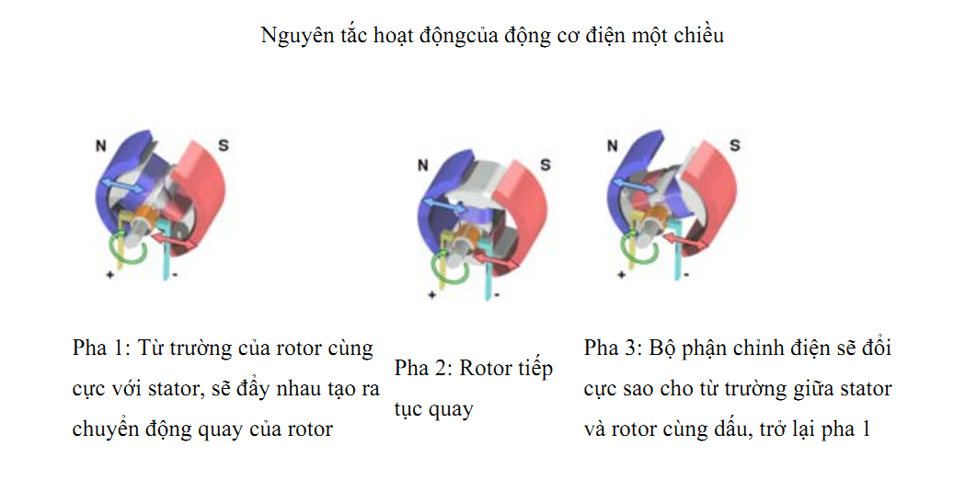
Hình 2.3: Cấu tạo động cơ điện một chiều DC

e) Phương trình đặc tính của động cơ điện một chiều
Phương trình cân bằng điện áp của mạch phần ứng
U=E + (R + R_{j}) I

Trong đó:
U – điện áp phần ứng động cơ (V)
E – sức điện động phần ứng động cơ (V)
R – điện trở mạch phần ứng
R_{j} – điện trở phụ mạch phần ứng
I – dòng điện phần ứng
2) Máy Bơm
a) Khái niệm
Máy bơm là một loại máy thủy lực, nhận năng lượng từ bên ngoài ( cơ năng, điện năng, thủy năng .v.) và truyền năng lượng cho dòng chất lỏng, nhờ vậy đưa chất lỏng lên một độ cao nhất định hoặc dịch chuyển chất lỏng theo hệ thống đường ống.
b) Phân loại
Người ta chia máy bơm ra nhiều loại dựa vào những đặc điểm như: nguyên lý tác động của cánh bơm vào dòng nước, dạng năng lượng làm chạy máy bơm, kết cấu máy bơm, mục đích bơm, loại chất lỏng cần bơm ...Bơm được chia làm 3 loại bơm sau: Bơm bánh răng, bơm cánh gạt, bơm piston.
⁕Bơm bánh răng
Bơm bánh răng là sự thay đổi thể tích của buồng bút (A) tăng, bơm dầu hút, thực hiện chu kỳ hút, và khi thể tích giảm, bơm đẩy dầu ra buồng (B), thực hiện chu kỳ nén. Nếu trên đường đi của dầu ta đặt một vật căn thì dầu sẽ bị chặn lại tạo nên một áp suất nhất định phụ thuộc vào độ lớn của sức cản và kết cấu của bơm.
⁕Bơm cánh gạt
Bơm cánh gạt được dùng rộng rãi hơn bơm bánh răng do ổn định và lưu lượng, hiệu suất thể tích cao hơn. Lưu lượng bơm có thể thay đổi bằng cách thay đổi độ lệch tâm
⁕Bơm piston
• Bơm piston có khả năng làm việc tốt hơn so với bơm cánh gạt và bánh răng,bởi vậy bơm piston được sử dụng rộng rãi trong hệ thống thủy lực làm việc áp suất cao. Phụ thuộc vào vị trí của piston đối với rotor, có thể phân biệt chúng thành hưởng kinh và hưởng trục.
• Bơm dầu piston hưởng kinh có các pittong chuyển động hưởng tâm với trục quay của rotor. Tùy thuộc vào số pittong ta có lưu lượng khác nhau
• Bơm piston hướng trục là loại bơm có các pittong đặt song song với trục roto và được truyền bằng khớp nối với trục quay của động cơ điện. Bơm piston hưởng trục có ưu điểm là kich thước nhỏ gọn và hầu hết đều chỉnh được nhờ điều chỉnh góc nghiêng của kết cấu trục đĩa nghiêng ở trong bơm.
c) Hệ thống bơm trong mô hình.
●Hệ thống nước sạch
Hệ thống nước sạch gồm 2 khối:
• 1 khối ở đầu quá trình rửa xe để phun nước cho bớt bụi bần của xe khi bắt đầu quá trình rửa. Bơm dùng cho khối này là bơm DC 24V-60W.
• 1 khối ở gần cuối quả trình rửa xe, khi đó chất bẩn đã được chổi lau làm sạch, hệ thống phun nước này giúp cho sạch bụi bẩn và chất tẩy rửa trên xe.
Bơm dùng cho khối này là bơm 24V-60W.
●Hệ thống nước tẩy rửa
• Chất tẩy là những nguyên liệu có độ tẩy vừa phải để làm sạch xe và không gây ảnh hưởng tới lớp sơn của xe có thể là dung dịch xả phòng phun bọt tuyết hoặc dung dịch xà phòng thông thường (không có bọt tuyết).
Hệ thống nước tẩy được đặt sau hệ thống nước đầu mô hình với nhiệm vụ phun chất tẩy rửa trên toàn bề mặt xe để bắt đầu mang xe vào hệ thống chổiđể lau.
• Bơm dùng cho mô hinh ở hệ thống chất tẩy rửa là bơm 24V.
• Hệ thống vòi phun nước gắn quanh khung để đảm bảo xả nước được hết các phần của xe.
2.6 Thiết kế tủ động lực
1) Điều kiện để lựa chọn thiết bị
●Điều kiện để lựa chọn thiết bị khi thiết kế mạch cho một hệ thống điều khiển tự động thì nhiệm vụ của người thiết kế là lựa chọn phương án cung cấp điện tốt nhất cho hệ thống, vừa thỏa mãn các yêu cầu kỹ thuật đã đề ra lại vừa rẽ về vốn đầu tư và chi phí vận hành. Do vậy, cũng có nhiều phương án đưa ra để tính toán so sánh để chọn được phương án tốt nhất.
●Điều kiện đầu tiên để các phương án được liệt kê vào danh sách các phương án đem so sánh là chúng phải đảm bảo những yêu cầu kỹ thuật cơ bản. Nếu một phương án thiết kế đưa ra tuy rẻ tiền nhưng không đảm bảo những yêu cầu kỹ thuật cơ bản về chất lượng, độ tin cậy, vấn để an toàn khi vận hành hệ thống thì phương án đó không có ý nghĩa và phải được loại trừ từ đầu. Ta chỉ cần nhấn mạnh đến việc thỏa mãn các yêu cầu cơ bản vì trong thực tế ít có phương án nào thỏa mãn được toàn bộ những yêu cầu kỹ thuật đề ra. Mỗi phương án đều có mặt mạnh và mặt yếu của nó, việc quyết định lựa chọn phương án nào phải kết hợp với tính toán so sánh về kinh tế kỹ thuật.
Theo yêu cầu công nghệ của máy, cơ cấu sản xuất, các hệ thống truyền động điện tự động đều được thiết kế, tính toán để làm việc ở những trạng thái xác định
Các trạng thái hay sự cố, hư hỏng thông thường phải được dự đoán khi thiết kế, tính toán chung để áp dụng những thiết bị và biện pháp bảo vệ cần thiết. Những trạng thái làm việc của hệ thống truyền động điện tự động có thể được đặc trưng bằng các thông số như: tốc độ làm việc của các động cơ truyền động hay của cơ cấu chấp hành máy sản xuất, dòng điện phần ứng của động cơ hay của phần kích thích của động cơ điện một chiều, mômen phụ tải trên trục động cơ truyền động ...
Tùy theo quá trình công nghệ yêu cầu mà các thông số trên có thể lấy các giá trị khác nhau. Việc chuyển từ giá trị này đến giá trị khác được thực hiện tự động nhờ hệ thống điều khiển.
Trong quá trình vận hành, hệ thống điều khiển tự động truyền động điện (ĐKTĐ - TĐĐ) có thể có các tác động ngẫu nhiên hoặc chủ quan của nhân viên vận hành dẫn đến các sự cố hoặc chế độ làm việc xấu cho hệ thống. Nếu các chế độ xấu hoặc sự cố không được loại trừ kịp thời thì sẽ dẫn đến hư hỏng máy móc, thiết bị, rồi loạn quá trình sản xuất hoặc thậm chí có thể gây ra những tai họa nguy hiểm cho người. Vì vậy, vấn đề bảo vệ và tín hiệu hóa trong hệ thống là không thể thiếu được. Nó còn có nhiệm vụ loại trừ và đề phòng các sự cố và chế độ xấu có thể xảy ra, đảm bảo vận hành an toàn cho máy móc, thiết bị cũng như con người
Các thiết bị điện, sứ cách điện và các bộ phận dẫn điện khác của hệ thống điện trong điều kiện vận hành có thể ở một trong ba chế độ cơ bản sau:
• Chế độ làm việc lâu dài (tức làm việc bình thường ).
• Chế độ quá tải (đối với một số thiết bị điện có thể cho phép quả tải đến 1,4 lần định mức).
• Chế độ chịu dòng điện ngắn mạch.
Trong chế độ làm việc lâu dài, các thiết bị điện, sứ cách điện và các bộ phận dẫn điện khác sẽ làm việc tin cậy nếu chúng được chọn theo đúng điện áp và dòng điện định mức. Trong chế độ quá tải, dòng điện qua thiết bị và các bộ phận dẫn điện khác lớn hơn so với dòng điện định mức. Nếu mức quá tải không vượt quá giới hạn cho phép thì các thiết bị điện vẫn làm việc tin cậy.
Trong tình trạng ngắn mạch thì các khí cụ điện, sứ cách điện và các bộ phận dẫn điện khác vẫn đảm bảo làm việc tin cậy nếu quá trình lựa chọn chúng có các thông số theo đúng điều kiện ổn định động và ổn nhiệt. Tất nhiên khi xảy ra ngắn mạch, để hạn chế tác hại của nó thì cần phải nhanh chóng loại trừ tình trạng ngắn mạch.
Các dạng ngắn mạch thường xảy ra trong hệ thống cung cấp điện là ngắn mạch ba pha, hai pha và một pha nối đất. Trong đó ngắn mạch ba pha là nghiêm trọng nhất. Vì vậy, thường người ta căn cứ vào dòng điện ngắn mạch ba pha để lựa chọn các thiết bị điện. Trong hệ thống này ta dùng Aptomat, cầu chì để bảo vệ ngắn mạch cho động cơ của các máy bơm.
Do đó, khi thiết kế hệ động lực cho hệ thống thì việc quan trọng bậc nhất đối với người thiết kế là phải lựa chọn ra được thiết bị, khí cụ điện phù hợp, đảm bảo các yêu cầu kỹ thuật của hệ thống, có ý nghĩa quan trọng trong việc đảm bảo cho hệ thống vận hành an toàn, tin cậy và kinh tế.
2) Aptômát
Aptômát là thiết bị điện dùng để tự động cắt mạch điện bảo vệ quá tải, ngắn mạch, sụt áp... hồ quang được dập trong không khí.

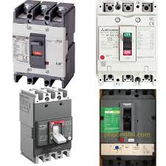
Hình 2.4: Các loại aptomat.
- Tính chất và đặc điểm
Là khí cụ điện dùng để đóng cắt mạch điện, bảo vệ quá tải, ngắn mạch, sụt áp. Các yêu cầu đối với Aptomat:
• Chế độ làm việc ở định mức của Aptomat phải là chế độ làm việc dài hạn nghĩa là trị số dòng điện định mức chạy qua Aptomat lâu bao nhiêu cũng được. Mặt khác, mạch dòng điện của Aptômat phải chịu được dòng điện lớn (khi có ngắn mạch) lúc các tiếp điểm của nó đã đóng hay đang đóng
• Aptomat phải ngắt được trị số dòng điện ngắn mạch cao, có thể lên đến vài chục kilogam. Sau khi ngắt dòng điện ngắn mạch Aptomat phải đảm bảo vẫn làm việc tốt ở trị số dòng điện định mức.
• Để nâng cao tính ổn định nhiệt và điện động của các thiết bị điện, hạn chế sự phá hỏng của dòng điện ngắn mạch gây ra, Aptomat phải có thời gian cắt bẻ.Muốn vậy thường phải kết hợp lực thao tác cơ học với thiết bị dập hồ quang bên trong Aptômat.
• Để thực hiện các yêu cầu thao tác bảo vệ có chọn lọc, Aptomat cần phải có khả năng điều chinh chỉ số dòng điện tác động và thời gian tác động
- Nguyên lý làm việc của Aptomat
Ở trạng thái bình thường, sau khi đóng điện, Aptomat được giữ ở trạng thái đóng tiếp điểm nhờ móc răng 1 khớp với cần răng 5 cùng một cụm tiếp điểm động.
Khi mạch điện quá tải hay ngắn mạch nam châm điện sẽ hút phần ứng xuống làm nhả móc ra, cần được tự do, kết quả các tiếp điểm được mở ra dưới tác dụng của lò xo, mạch điện bị ngắt.
Theo kết cấu chia của Aptomat ra làm 3 loại: một cực, hai cực, ba cực.
Theo thời gian thao tác chia Aptomat ra các loại : Aptomat cực đại theo dòng điện, Aptomat cực tiểu theo dòng điện, Aptomat cực tiểu theo điện áp, Aptomat dòng điện ngược v.v...
Trong một vài trường hợp có yêu cầu bảo vệ tổng hợp (cực đại theo dòng điện và cực tiểu theo điện áp) người ta có loại Aptomat vạn năng
c) Lựa chọn Aptomat
Việc lựa chọn Aptomat dựa vào:
• Dòng điện tính toán đi trong mạch.
• Dòng điện quả tài.
• Tính thao tác có chọn lọc.
Ngoài ra lựa chọn Aptomat còn phải căn cứ vào đặc tính làm việc của phụ tải là Aptomat không được phép cắt khi có quả tải ngắn hạn thường xảy ra trong điều kiện làm việc bình thường như dòng điện khởi động.

Yêu cầu chung là dòng điện định mức của móc bảo vệ Lp hông được nhỏ hơn dòng điện tính toán , của mạch:
I_{ap} > Ig
Tùy theo đặc tính và điều kiện làm việc cụ thể của phụ tải, người ta thường chọn dòng điện định mức của móc bảo vệ bằng 125%, 150% hay lớn hơn nữa so với dòng điện tính toán mạch.
Khi mạch cung cấp điện cho phụ tải động lực thì cần xác định các dữ liệu sau:
Xác định dòng điện lớn nhất (dòng điện khởi động lớn nhất ) I_{kd} theo công thức:
I_{KD}=K_{mm}. I_{đm}
Trong đó:
I_{đm:} là dòng điện định mức của động cơ
K_{mm:} bội số dòng điện khởi động và dòng điện định mức
Đối với động cơ không đồng bộ loại roto lồng sóc K_{mm}=4 : 8
Loại roto dây quấn : K_{mm}= 2
Đối với nhiều động cơ điện đặt trên cùng một tuyến, nhưng khởi động riêng lẻ:
I_{kđ=} ƩI_{đm +} (k-1). I_{đm max}
Trong đó:
ƩI_{đm}: tổng dòng điện định mức của tất cả các động cơ.
I_{đm max}: dòng điện định mức của động cơ có công suất lớn nhất đồng thời có hệ số K lớn nhất
3) Rơle
a) Khải niệm
Rơle là loại khí cụ điện hạ áp tự động mà tín hiệu đầu ra thay đổi nhảy cấp khi tín hiệu đầu vào đạt những giá trị xác định. Role được sử dụng rất rộng rãi trong mọi lĩnh vực của khoa học công nghệ và đời sống hàng ngày. Role có nhiều chủng loại với nguyên lý làm việc, chức năng khác nhau như rơle điện từ, rơle phân cực, rơle cảm ứng, rơle nhiệt, rơle điện tử tương tự, rơle điện tử số, rơle dòng điện, rơle điện áp, rơle tổng trở, rơle áp lực...
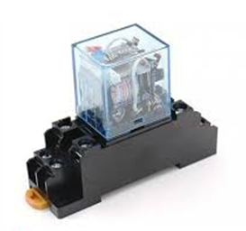
Hình 2.5: Hình ảnh Role.
b) Cấu tạo và nguyên lý làm việc
Đặc tính cơ bản của rơle (hinh 2.8) là đặc tính “vào-ra". Khi đại lượng đầu vào X tăng đến giá trị tác động X_{2,} đại lượng đầu ra Y thay đổi nhảy cấp từ 0 (Y_{min}) đến 1 (Y_{max}).
Theo chiều giảm của X, đến trị số nhà X₁, thì đại lượng đầu ra sẽ nhảy cấp từ 1 xuống 0. Đây là quá trình nhả của rơle.
Hệ số nhả của rơle:
K_{nh} = X₁/X₂
Trong đó:
X₁: trị số nhả của đại lượng đầu vào

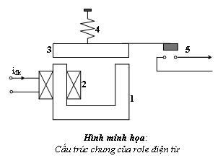

X₂: trị số tác động của đại lượng đầu vào.
Từ đặc tính “vào-ra" của rơle thấy K_{nh} < 1. Hệ số nhả lớn thường dùng cho role bảo vệ, còn hệ số nhả bé thường dùng cho rơle điều khiển.
Hệ số dự trữ: Kdt – X_{lv}/X₂
Trong đó:
X_{lv}: trị số làm việc dài hạn của đại lượng đầu vào.
Nếu Ki càng lớn, thiết bị làm việc càng an toàn.
Hệ số điều khiển (hệ số khuếch đại) của role: K_{đt} – P_{ra}/P_{vào}
Trong đó:
• P_{ra}: công suất tác động của đầu vào.
• P_{vào}: công suất lớn nhất phía đầu ra của rơle.
• P_{vào}: khoảng từ cỡ mW đến vài W, còn Pa cỡ từ vài chục W đến hàng ngàn W, do đó mà Ka của rơle có trị số khá lớn, đạt 10°.
Thời gian tác động của rơle: là khoảng thời gian từ khi có Xa đến khi đạt được Ymax, hoặc từ khi X-Xh đến khi đầu ra đạt Ynn: Đây là một tham số quan trọng của rơle. Tùy theo chức năng của rơle mà có thời gian tác động nhanh (t<10s), tác động bình thường (cỡ 10s), tắc động chậm(10'-1s) và rơle thời gian (t>ls).
Rơle trung gian được sử dụng rất rộng rãi trong các sơ đồ bảo vệ hệ thống điện và các sơ đồ điều khiển tự động. Đặc điểm của rơle trung gian là số lượng tiếp điểm lớn (cả tiếp điểm thường đóng và tiếp điểm thưởng mở) với khả năng chuyển mạch lớn và công suất nuôi cuộn dây bé nên nó được dùng để truyền và khuếch đại tín hiệu, hoặc chia tín hiệu của rơle chỉnh đến nhiều bộ phận khác nhau của mạch điều khiển và bảo vệ.
Nguyên lý và cấu tạo của một rơle trung gian như sau: Nếu cuộn dây của rơle được cấp điện áp định mức (qua tiếp điểm của rơle chính), sức từ động do dòng điện trong cuộn dây sinh ra (iw) sẽ tạo ra trong mạch từ từ thông, hút nắp làm các tiếp điểm thường mở /đóng lại và các tiếp điểm thường đóng mở ra. Khi cắt điện của cuộn dây, lò xo nhà sẽ đưa nắp và các tiếp điểm về vị trí ban đầu. Do đòng điện qua tiếp điểm có giá trị nhỏ (54) nên hồ quang khi chuyển mạch không đáng kể nên không cần buông dập hồ quang.
Rơle trung gian có kích thước nhỏ, gọn, số lượng tiếp điểm đến 4 cặp thường đóng và thường mở liên động, công suất tiếp điểm 5A, 250VAC, 28VDC, công suất tiêu thụ cuộn dây (1-2W), có LED đỏ báo trạng thái làm việc của rơle. Nó được chế tạo cho nguồn một chiều 12, 24 VDC và 110, 220VAC, 5A, 250VAC, hệ số nhà của rơle nhỏ hơn 0,4: thời gian tác động dưới 0,05s; tuổi thọ tiếp điểm đạt 10-10 lần đóng cắt, cho phép tần số thao tác tới 1200 lần/h.
c) Các thông số kỹ thuật và cách lựa chọn Rơle
Dòng điện định mức trên rơle trung gian là dòng điện lớn nhất cho phép rơle làm việc trong thời gian dài mà không bị hư hỏng. Khi chọn rơle trung gian thì dòng điện định mức của nó không được nhỏ hơn dòng điện tinh toán của phụ tải.
Dòng điện này chủ yếu do tiếp điểm của rơle trung gian quyết định:
I_{dm}=(1,2 ÷ 1,5) I_{u}
Điện áp làm việc của rơle trung gian là mức điện áp mà rơle có khả năng đóng cắt. Điện áp này không được chọn nhỏ hơn điện áp cực đại của lưới điện :
U_{lv} > U₁ =380V
Dòng điện làm việc của role trung gian phải lớn hơn dòng điện định mức của động cơ : U_{lv} > 15,6 A
Điện áp định mức cấp cho cuộn hút của rơle là mức điện áp mà khi đó rơle sẽ hoạt động. Điện áp này phải phù hợp với điện áp của mạch điều khiển.
Ký hiệu của rơle trung gian trên sơ đồ điện:

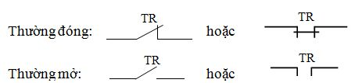

Cuộn hút

2.7 Thiết bị cảm biến
a) Định nghĩa
Cảm biến trong tiếng Anh gọi là “sensor", xuất phát từ chữ “sense" theo nghĩa Latinh là cảm nhận. Càm biến được định nghĩa theo nghĩa rộng là thiết bị cảm nhận và đáp ứng với các tín hiệu và kích thích.
Trong hệ thống đo lường điều khiển, mọi quá trình đều được đặc trưng bởi các biển trạng thái: nhiệt độ, áp suất, tốc độ, moment... Các biến trạng thái này thường là các đại lượng không điện. Tuy nhiên, trong các quá trình đo lường – điều khiển, thông tin được truyền tải và xử lý dưới dạng điện. Do đó, cảm biến được định nghĩa như những thiết bị dùng để biến đổi các đại lượng vật lý và các đại lượng không điện cần đo thành các đại lượng điện có thể đo được (như dòng điện, điện thế, điện dung, trở kháng v.v...).
Trong mô hình mạch điện, ta có thể coi cảm biến như một mạch hai cửa.Trong đó cửa vào là biển trạng thái cần đo x và cửa ra là đáp ứng y của bộ cảm biến với kích thích đầu vào x.

Kích thích Đáp ứng

Cảm Biến

x y

Phương trình quan hệ: y = f(x) thường rất phức tạp.
Sơ đổ điều khiển tự động quá trình:

QUÁ TRÌNH

Cảm biến
Cơ cấu
chấp hành

Chương
trình

Bộ xử lý

• Bộ cảm biến đóng vai trò cảm nhận, đo đạc và đánh giá các thông số hệ thống.
• Bộ xử lý làm nhiệm vụ xử lý thông tin và đưa ra tín hiệu điều khiển quá trình.
b) Phân loại
Phân loại theo nguyên lý chuyển đổi giữa đáp ứng và kích thích
• Vật lý: nhiệt điện, quang điện, điện từ, từ điện,...
• Hóa học: hóa điện, phổ,...
• Sinh học: sinh điện, ...
Phân loại theo dạng kích thích: âm thanh, điện, tử, quang, cơ, nhiệt,..
Phân loại theo tính năng: độ nhạy, độ chính xác, độ phân giải, độ tuyến tính...
Phân loại theo phạm vi sử dụng: công nghiệp, nghiên cứu khoa học, môi trường, thông tin, nông nghiệp...
Phân loại theo thông số của mô hình thay thế:
• Cảm biến tích cực (có nguồn) ngõ ra là nguồn áp hoặc nguồn dòng.
• Cảm biến thụ động (không có nguồn): R, L, C, tuyến tính, phi tuyến.
c) Càm biển quang (hình 2.6)
⁕ Định nghĩa
Cảm biến quang dẫn được sử dụng để chuyển thông tin từ ánh sáng nhìn thấy hoặc tia hồng ngoại (IR) và tia tử ngoại (UV) thành tín hiệu điện. Cảm biến này được sử dụng rộng rãi trong các hệ thống tự động vì tuổi thọ cao và có thể đặt vào các không gian nhỏ hẹp.

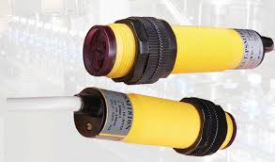
Hình 2.6: Cảm biến quang
⁕ Phân loại
Các cảm biến quang có 2 dạng: cảm biến ánh sáng dạng ống có cực thu phát rời nhau hoặc ghép cùng trên một cụm. Nguồn phát sáng cho các cảm biến quang có tần số sao cho cảm biến có thể phát hiện được tốt nhất, thông thường là tia hồng ngoại. Các cảm biến quang có thể dùng cho khoảng cách vài cm đến vài m, một số loại có thể đạt tới vài chục m.

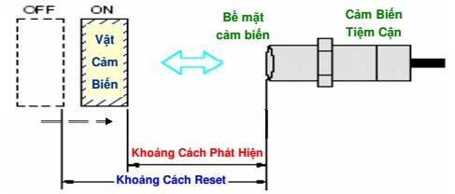
Loại cảm biến ống thường là một cặp thu và phát tia hồng ngoại. Loại này dùng để phát hiện các vật thể lạ thâm nhập vào hệ thống, có thể được nối với bộ nhập.
Loại đầu thu phát phản hồi thi kết cấu gọn hơn. Nguồn sáng sau khi đập vào vật cản sẽ phản hồi lại vào đầu thu. Khoảng cách đo của loại này nhỏ và cũng dùng để nhận diện chi tiết và dùng trong các hệ thống bảo vệ.
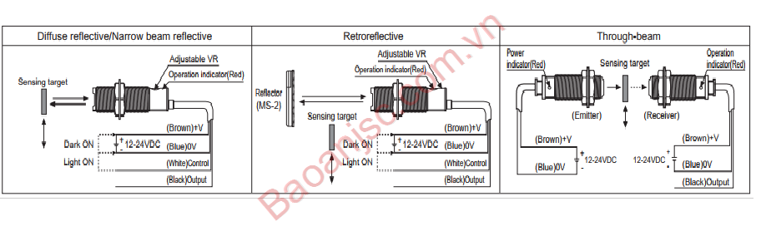
d. Công tắc hành trình
Công tắc hành trình trước tiên là cái công tắc tức là làm chức năng đóng mở mạch điện, và nó được đặt trên đường hoạt động của một cơ cấu nào đó sao cho khi cơ cấu đến I vị trí nào đó sẽ tác động lên công tắc. Hành trình có thể là tịnh tiến hoặc quay.
Khi công tắc hành trình được tác động thi nó sẽ làm đóng hoặc ngắt một mạch điện do đó có thể ngắt hoặc khởi động cho một thiết bị khác. Người ta có thể dùng công tắc hành trình vào các mục đích như:
• Giới hạn hành trình ( khi cơ cấu đến vị trí giới hạn tác động vào công tắc sẽ làm ngắt nguồn cung cấp cho cơ cấu – nó không thể vượt qua vị trí giới hạn)
• Hành trình tự động: Kết hợp với các role, PLC hay VDK để khi cơ cấu đến vị trí định trước sẽ tác động cho các cơ cấu khác hoạt động (hoặc chính cơ cấu đó).

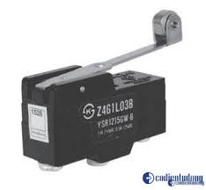
Hình 2.7:Công tắc hành trình

e. Nút nhấn
- Khái niệm
Nút nhấn còn gọi là nút điều khiển là một loại khí cụ điện dùng để đóng ngắt từ xa các thiết bị điện tử khác nhau; các dụng cụ báo hiệu và cũng để chuyển đổi các mạch điện điều khiển, tín hiệu liên động bảo vệ ..

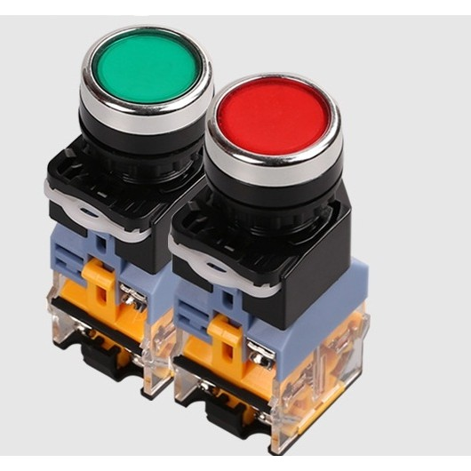
Hình 2.8:Nút nhấn
2. Cấu tạo và nguyên lý làm việc
Nút nhấn gồm hệ thống lò xo, hệ thống các tiếp điểm thường mở và thường đóng và vỏ bảo vệ. Khi tác động vào nút nhấn, các tiếp điểm chuyển trạng thái và khi không còn tác động, các tiếp điểm trở về trạng thái ban đầu. Nút nhấn thường được đặt trên bảng điều khiển, ở tủ điện, trên hộp nút nhấn. Nút nhấn thường được nghiên cứu, chế tạo làm việc trong môi trường không ẩm ướt, không có hơi hóa chất và bụi bẩn. Các loại nút ấn thông dụng có dòng điện định mức là 5A, điện áp định mức là 400V, tuổi thọ điện đến 200.000 lần đóng cắt, tuổi thọ cơ đến 1.000.000 lần đóng cắt. Ở mạch điện một chiều điện áp đến 440V và mạch điện xoay chiều điện áp 500V, tần số 50HZ; 60HZ, nút nhấn thông dụng để khởi động, đảo chiều quay động cơ điện bằng cách đóng và ngắt các cuộn dây của contactor nối cho động cơ. Nút nhấn màu đỏ thường dùng để dừng máy, còn màu xanh dùng cho khởi động máy.
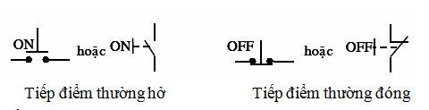
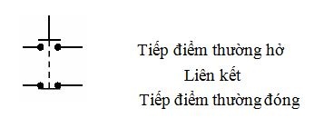
3. Phân loại
Nút ấn được phân loại theo các yếu tố sau:
+ Phân loại theo chức năng trạng thái hoạt động của nút nhấn, có các loại:
• Nút nhấn đơn: Mỗi nút nhấn chỉ có một trạng thái (ON hoặc OFF).
• Trong thực tế, để dễ dàng sử dụng vào tháo ráp lấp lẫn trong quá trình sửa chữa, thường người ta dùng nút ấn kép, ta có thể dùng nó như là dạng nút nhấn ON hay OFF.
+ Phân loại theo hình dạng bên ngoài, người ta chia nút nhấn ra thành 4 loại:
•Loại hở.
• Loại bảo vệ.
• Loại bảo vệ chống nước và chống bụi. Nút nhấn kiểu bảo vệ chống nước được đặt trong một hộp kín để tránh nước lọt vào. Nút nhấn kiểu bảo vệ chống bụi nước được đặt trong một vỏ cacbon kín để chống ẩm và bụi lọt vào.
• Loại bảo vệ khỏi nổ. Nút nhấn kiểu chống nổ dùng trong các hầm lò, mỏ than hoặc ở nơi có các khí nổ lẫn trong không khi. Cấu tạo của nó đặc biệt kín không lọt được tia lửa ra ngoài và đặc biệt vững chắc để không bị phá vỡ khi nổ.
+ Theo yêu cầu điều khiển người ta chia nút nhấn ra 3 loại: một nút, hai nút, ba nút.
+ Theo kết cấu bên trong:
• Nút nhấn loại có đèn báo.
• Nút nhấn loại không có đèn báo.
* Các thông số kỹ thuật của nút nhấn:
- U_{đm} : điện áp định mức của nút nhấn.
- I_{đm} : dòng điện định mức của nút nhấn.
f) Nguồn tổ ong
1) Khái niệm
Nguồn tổ ong là cách gọi khác của nguồn xung. Cái tên nguồn tổ ong bắt nguồn từ hình dạng các lỗ thông hơi thoát nhiệt của bộ nguồn xung được đục lỗ lục giác giống với cấu tạo của tổ ong nên dân gian gọi vậy cho thân thuộc dễ nhớ.

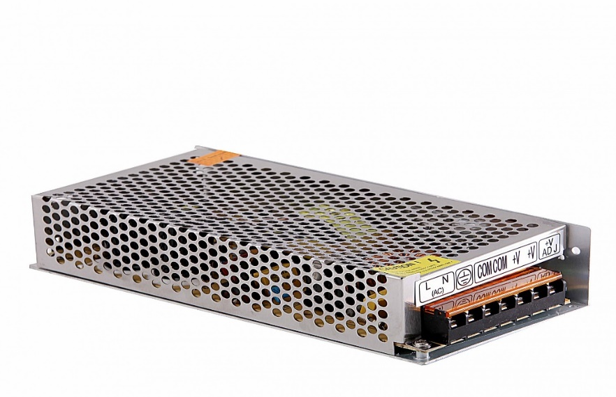
Hình 2.9: Nguồn tổ ong

Nguồn xung là bộ nguồn có tác dụng biến đổi từ nguồn điện xoay chiều sang nguồn điện một chiều bằng chế độ dao động xung tạo bằng mạch điện tử kết hợp với một biến áp xung.
Chúng ta biết rằng nguồn tuyến tính cổ điển sử dụng biến áp sắt từ để làm nhiệm vụ hạ áp rồi sau đó dùng chỉnh lưu kết hợp với ic nguồn tuyến tính tạo ra các cấp điện áp một chiều theo yêu cầu như: 3.3V, 5V, 6V…
Nguồn tuyến tích thường rất nặng, cồng kềnh và tốn vật liệu nên không còn được sử dụng nhiều trong một vài trường hợp (vì nguồn tuyến tính có một vài ưu điểm tốt mà nguồn xung không bao giờ đạt được, nguồn xung luôn tạo ra sóng hài làm ảnh hưởng xấu tới chất lượng lưới điện)

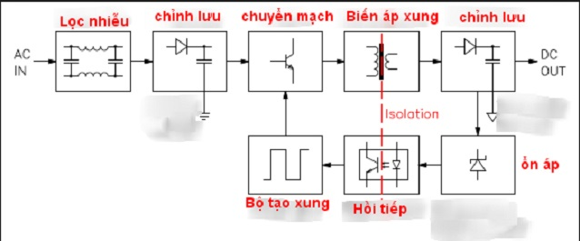

Hình 2.10:Sơ đồ khối nguồn tổ ong

⁕Ưu điểm: nguồn tổ ong: Giá thành rẻ, gọn, nhẹ dễ tích hợp cho những thiết bị nhỏ gọn, hiệu suất cao,
⁕Nhược điểm: Chế tạo đòi hỏi kỹ thuật cao, thiết kế phức tạp, việc sửa chữa cũng khó khăn cho những người mới học , ngoài ra tuổi thọ của nó thường không cao (do cấu tạo chủ yếu bằng các linh kiện bán dẫn)

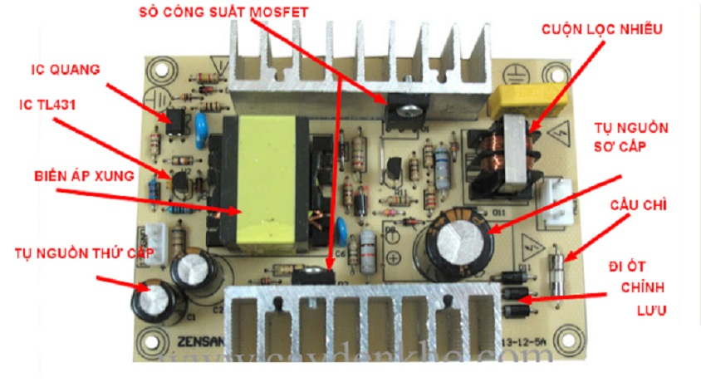
Hình 2.11: Cấu tạo cơ bản một bộ nguồn tổ ong

Nhìn vào board mạch trên ta thấy rằng một bo nguồn xung sẽ bao gồm những linh kiện cơ bản sau:
Biến áp xung: Cũng cấu tạo gồm các cuộn dây quán trên một lõi từ giống như biến áp thông thường chỉ có điều biến áp này sử dụng lõi ferit còn biến áp thường sử dụng lỗi thép kỹ thuật điện . Với cùng một kích thước thì biến áp xung cho công suất lớn hơn biến áp thường rất nhiều lần. Ngoài ra biến áp xung hoạt động tốt ở dải tần cao còn biến áp thường chỉ hoạt động ở dải tần thấp.
Cầu chì: Bảo vệ mạch nguồn bị ngắn mạch
Cuộn chống nhiễu, tụ lọc sơ cấp, điode chỉnh lưu: Có nhiệm vụ biến đổi điện áp xoay chiều 220V thành điện áp một chiều tích trữ trên tụ lọc sơ cấp để cung cấp năng lượng cho cuộn sơ cấp của máy biến áp xung
Sò công suất: Đây là một linh kiện bán dẫn dùng như một công tắc chuyển mạch , đó có thể là transistor, mosfet, IC tích hợp, IGBT có nhiệm vụ đóng cắt điện từ chân (+) của tụ lọc sơ cấp vào cuộn dây sơ cấp của biến áp xung rồi cho xuống mass.
Chức năng của nguồn tổ ong:
- Nguồn tổ ong lọc nguồn thứ cấp: Dùng để tích trữ năng lượng điện từ cuộn thứ cấp của biến áp xung để cấp cho tải tiêu thụ. Chúng ta biết rằng khi cuộn sơ cấp của biến áp được đóng cắt điện liên tục bằng sò công suất thì xuất hiện từ trường biến thiên dẫn đến cuộn thứ cấp của biến áp cũng xuất hiện một điện áp ra. Điện áp này được chỉnh lưu qua một vài diode rồi đưa ra tụ lọc (tụ điện) thứ cấp để san phẳng điện áp.
IC quang và IC TL431 : Có nhiệm vụ tạo ra một điện áp cố định để khống chế điện áp ra bên thứ cấp ổn định theo mong muốn. Chúng sẽ làm nhiệm vụ khống chế dao dộng đóng cắt điện vào cuộn sơ cấp của biến áp xung sao cho điện áp ra bên thứ cấp đạt yêu cầu.
- Chức năng
Nguồn tổ ong được cấu tạo để chuyển đổi điện áp từ nguồn xoay chiều thành nguồn một chiều, giúp các thiết bị điện hoạt động.
Nguồn tổ ong được sử dụng rộng rãi trong mọi hoạt động sinh hoạt và sản xuất. Bộ nguồn này luôn mang lại hiệu suất tối đa cho công nghệ LED hiện đại.
Nguồn tổ ong được dùng rộng rãi trong các thiết bị công nghiệp và dân dụng như lắp đặt tủ điện, lắp đèn, camera giám sát, máy tính, loa đài...hoặc bất cứ thiết bị nào sử dụng nguồn một chiều có thông số tương ứng. Nguồn tổ ong thường được dùng trong các mạch ổn áp, cung cấp dòng áp đủ tranh trường hợp dòng ảnh hưởng tới mạch, sụt áp.
Bộ nguồn này có các công dụng nổi bật như chỉnh lưu, biến tần, ngắn dòng,...nhằm làm dòng điện, điện áp, tần số dao động ổn định. Không những có vai trò quan trọng, nguồn tổ ong làm tăng tuổi thọ của các thiết bị điện lâu hơn
⁕Thông số kỹ thuật của nguồn tổ ong cơ bản.
• Điện áp ngõ vào: 110/220 VAC
• Điện áp ngõ ra: 24 VDC
• Sai số điện áp đầu ra: 1-3 %
• Công suất thực tế :88 %
• Nhiệt độ làm việc :0-70 độ C
2.9. Thiết kế khung
1) Nhôm cố định
a) Khái niệm
Nhôm là kim loại màu trắng bạc, mềm, nhẹ, độ phản chiếu cao, có tính dẫn nhiệt và dẫn điện cao, không độc, chống mài mòn. Nhôm là kim loại có nhiều thành phần nhất, chiếm 1/12 trong vỏ trái đất. Trong đời sống nhôm thường được gọi là hợp kim nhôm và được phân loại đúng như hình dáng của nó như nhôm tấm, nhôm ống, nhôm tròn, nhôm vuông, nhôm định hình…
Nhôm định hình là những loại nhôm đã qua quá trình xử lý kim loại nhằm phát huy tối đa các đặc tính vật lý của nhôm phù hợp cho các nhà thiết kế, kỹ sư và nhà sản xuất.Ngày nay nhôm định hình càng được ứng dụng rộng rãi trong nhiều ngành công nghiệp.

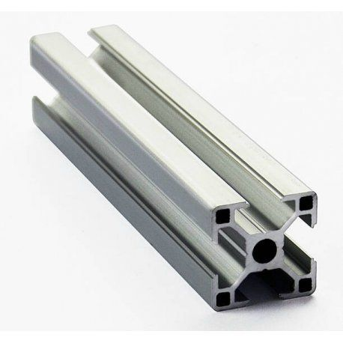

Hình 2.12: Nhôm định hình

⁕Ưu điểm vượt trội của nhôm định hình
• Thiết kế được nhiều kiểu dáng
• Có thể xử lý các không gian tinh tế, tạo ra những kiểu trang trí hiện đại,ấn tượng
• Thanh nhôm khi ứng dụng trong các công trình xây dựng lại rất vững chắc
• Có thể chịu được mọi sức ép của gió
• Không bị cong vênh,co gót, oxy hóa và rỉ theo thời gian như một số sản phẩm thông thường trong điều kiện khí hậu khắc nghiệt
• Dễ lắp ghép với nhiều loại kính và khóa khác nhau trên thị trường.
• Có thể tạo những cánh cửa lớn, dựng những bức vách hoành tráng mà không phải lo lắng về vấn đề thi công và độ an toàn trong quá trình sử dụng
⁕Ứng dụng của nhôm định hình vào công nghiệp
• Với đặc tính cứng, chịu lực tốt, khả năng chống ăn mòn cao, khả năng tạo hình vượt trội thanh nhôm định hình công nghiệp được sử dụng rộng rãi trong ngành công nghiệp với nhiều ứng dụng khác nhau.
• Trong công nghiệp, nhôm định hình có vai trò quan trọng trong ngành hỗ trợ cơ khí như: Băng tải, băng chuyền, giá kệ để hàng, làm việc trong nhà máy, hệ tản nhiệt, khung máy CNC,...
• Với ngành công nghiệp năng lượng, nhôm định hình được sử dụng làm khung tháp gió và khung pin năng lượng mặt trời.
• Với ngành công nghiệp vận tải, nhôm dùng cho xe tải, bệ bước ô tô, trụ đèn giao thông..
b) Phân Loại
● Nhôm định hình 20x20
Mã sản phẩm: NDH 20x20
Chất liệu: nhôm
Trọng lượng: 0.464 kg/m
● Nhôm định hình 30x30
Mã sản phẩm:NDH 30x30
Chất liệu:Nhôm
Trọng lượng:0.869 kg/m
● Nhôm định hình 40x40A
Mã sản phẩm: 40x40A
Mác nhôm định hình: 6063 – T5
Bề mặt sản phẩm: Anot hoá màu trắng bạc.
● Nhôm định hình 60x60
Thanh nhôm định hình 60X60 là một trong những sản phẩm dùng nhôm được sử dụng phổ biến nhất, với kích thước lớn thì mặt hàng này thường được sử dụng làm các bộ khung hay giá kệ nhờ khả năng chịu lực lớn.
Mã sản phẩm: 60x60l
Mác nhôm định hình: 6063 – T5
Bề mặt sản phẩm: Anot hoá màu trắng bạc.

2) Ke nhôm định hình
Đối với thanh nhôm định hình thì phụ kiện đi kèm bao gồm: Ke góc nhôm vuông 20, ke góc nhôm vuông 30, ke góc nhôm vuông 40, nắp bịt khung nhôm, bản lề nhôm định hình, bulong nhôm định hình…Đối với khung nhôm định hình tròn phụ kiện đi kèm có: khớp nối nhôm định hình, nắp bịt khung nhôm, bulong nhôm định hình….
Mỗi một phụ kiện lại có những đặc tính cũng như cách sử dụng khác nhau giúp cho sản phẩm cuối cùng được tạo ra được đẹp, bền chắc và an toàn với người sử dụng nhất. Trong bài viết hôm nay chúng tôi sẽ giới thiệu đến quý khách về sản phẩm ke góc nhôm vuông định hình.
- Khái niệm
Để nối góc của hai thanh nhôm định hình vuông lại với nhau thì phải cần đến ke góc nhôm, giúp cho hai khung nhôm gắn kết và tạo ra hình dạng góc cửa cho một bộ cửa hoàn chỉnh. Khi tạo ra một bộ khung nhôm cửa kính, quý khách hàng quan sát có thể thấy sẽ cần đến 4 ke góc nhôm để tạo nên 4 góc cửa, điều quan trọng là ke góc phải đảm bảo chắc chắn thì cánh cửa mới đảm bảo được độ chắc chắn và an toàn cho người sử dụng.

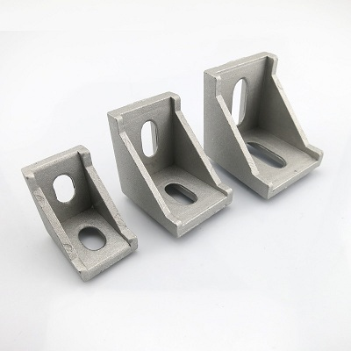

Hình 2.13:Ke nhôm định hình

- Cấu tạo và hình dạng của ke góc nhôm định hình
Ở mặt cắt ngang ke góc nhôm có cấu tạo giống với hình chữ L, tuy nhiên được bo kín bởi các lớp nhôm, ở hai cạnh của ke góc nhôm thường được đột lỗ tròn hoặc oval với mục đích là khi kết nối hai thanh nhôm lại sẽ bắt vít hoặc bulong để gắn kết và tạo độ chắc chắn.
Thiết kế của các loại ke góc nhôm là tương tự như nhau, tuy nhiên tùy vào kích thước của khung nhôm định hình mà sẽ có các kích thước ke góc nhôm tương ứng. Hiện nay ke góc nhôm được phân phối tại Công ty Anttek Việt Nam có ke góc nhôm 20, 30 và 40.
Ke góc nhôm ngoài phân chia theo kích thước còn phân chia theo hãng sản xuất. Có ke góc nhôm được nhập khẩu và cũng có loại ke góc nhôm được sản xuất tại Việt Nam. Nếu là khung nhôm định hình nhập khẩu thì các phụ kiện đi kèm cũng sẽ là nhập khẩu để tương ứng với màu sắc, mẫu mã, và kích thước của hệ khung nhôm.

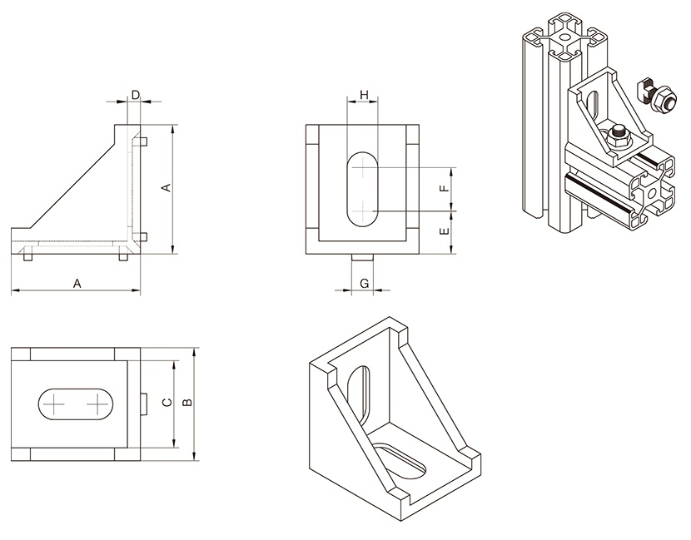
Hình 2.14: Cấu tạo ke nhôm định hình
- Phân loại
Các loại ke góc nhôm định hình trên thị trường
Ke góc nhôm định hình trên thị trường gôm 3 cái tên cơ bản là: Ke ma thuật, Ke nhảy và Ke nhôm. Ke ma thuật được nhập khẩu từ Hy Lạp, là phụ kiện có chất lượng tốt nhất thị trường hiện nay, sản phẩm có độ bền chắc cao, kích thước đa dạng, dễ lắp đặt nên không cần sử dụng các thiết bị như súng bắn hay máy dập ke khi lắp đặt, tuy nhiên giá thành sản phẩm tương đối cao.
Còn loại Ke nhảy và Ke nhôm thì hầu như được sản xuất tại Việt Nam, nguyên liệu của hai loại ke nhôm này là hợp kim nhôm, sản phẩm cũng có chất lượng tốt, tuy nhiên hơi khó khi lắp đặt, cần sử dụng đến các thiết bị hỗ trợ như súng bắn hay máy dập ke. Tuy nhiên giá cả của hai nguyên liệu này lại rẻ hơn rất nhiều nên cũng được nhiều khách hàng quan tâm và sử dụng.

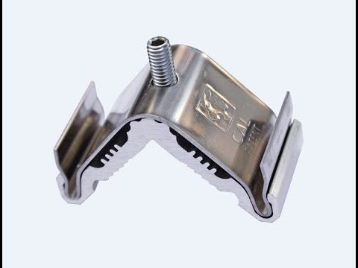
Hình 2.15: Ke ma thuật

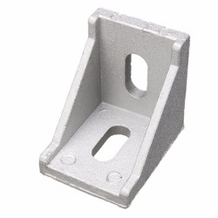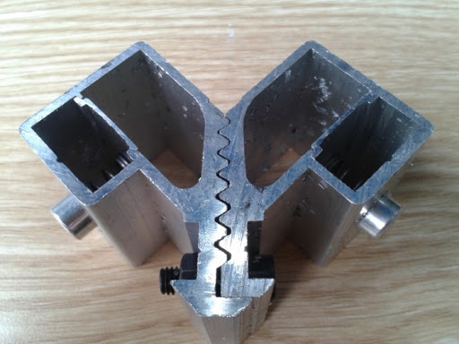
Hình 2.16: Ke nhôm Hình 2.17: Ke nhả
3) Ống nước trong suốt
a) Giới thiệu
Ống nhựa mềm trong suốt hay còn gọi là ống nhựa dẻo trong suốt được sản xuất tại Việt Nam với dây truyền tiên tiến được nhập khẩu từ nước ngoài. Sản phẩm tạo ra được đảm bảo những chứng chỉ, tiêu chuẩn về chất liệu nhựa. Độ bền và độ mềm dẻo cực tốt. Ống nhựa mềm trong suốt là một sản phẩm được sử dụng rất nhiều trong các ngành nông nghiệp, hay làm ống dẫn nước, dẫn khí tại hộ gia đình,…

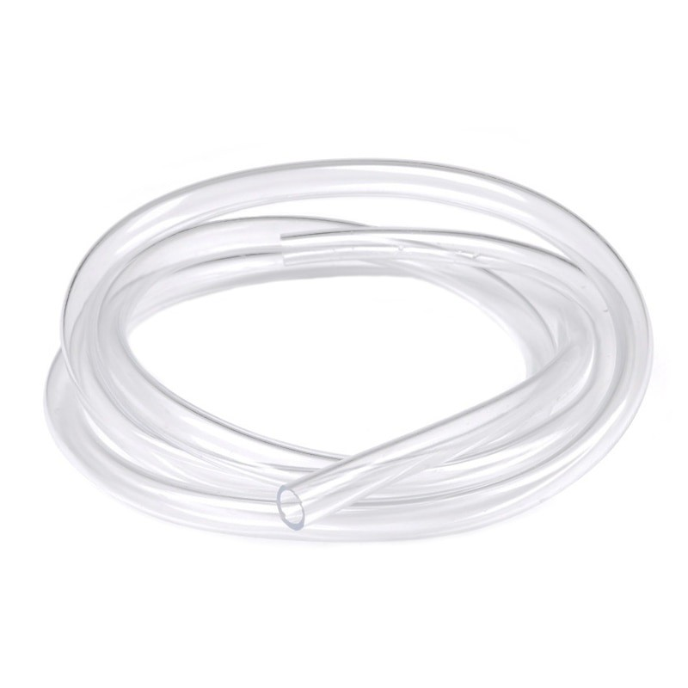
Hình 2.18: Ống nước trong suốt

b) Đặc điểm và ứng dụng của Ống nhựa mềm trong suốt
Ống được làm bằng nhựa PVC mềm trong suốt, mục đích để tạo độ bóng. Ngoài ra nó còn giúp cho người sử dụng quan sát được rõ vật thể đang dẫn bên trong ống hoặc nhanh chóng phát hiện được sự tắc nghẽn hay có vật cản bên trong thành ống.
Ống có trọng lượng nhẹ, độ dẻo tốt nên dễ uốn thành hình vòng tròn, tiện lợi cho việc vận chuyển và dễ dàng sử dụng.
Ống đặc biệt không độc hại, không có mùi hôi, dễ lau chùi và thân thiện với môi trường.
Ống chịu được nhiệt độ từ 0 – 60⁰C và áp lực làm việc vừa phải.
Ống được sử dụng chuyên dụng trong các ngành nông nghiệp, tưới tiêu, chăm sóc cây vườn. Hay sử dụng trong các hộ gia đình với mục đích ống dẫn nước, dẫn khí. Ngoài ra, ống có thể được ứng dụng trong thiết bị y tế.
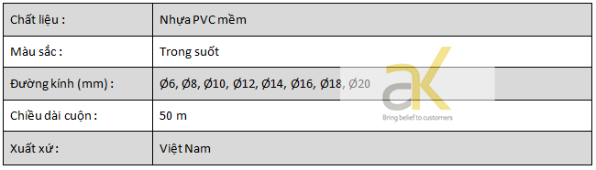
4) Mica
a) Giới thiệu về nhựa Mica
Mica trong suốt thay kính có mã màu FS000 với thương hiệu mica Đài Loan(mica FS) – Mã màu PS000 với thương hiệu mica Trung Quốc(Mica PS). Mica trong là tấm nhựa có màu trong suốt cao hơn cả kính nên thường được sử dụng với nhiều ứng dụng quảng cáo, trang trí. Mica màu trong suốt có nhiều độ dày, độ dày mica mỏng 1mm là độ dày tối thiểu, mica dày tối đa là 30mm, độ bền cao, mềm dẻo có thể uốn cong dễ dàng, tuy nhiên độ dày càng lớn thì khả năng uốn cong càng thấp đi. Tấm nhựa mica dễ dàng bảo quản, dễ dàng vận chuyển hơn kính.



Hình 2.19: Nhựa mica trong suốt

Nhựa mica là một sản phẩm được sản xuất riêng biệt khác hoàn toàn với nhựa thường hay còn gọi là nhựa công nghiệp, sản phẩm tấm nhựa mica thường được sử dụng cho nhiều lĩnh vực chuyên biệt như lĩnh vực quảng cáo như bảng hiệu quảng cáo, chữ nổi mica, logo mica, gia công mica… và trang trí nội ngoại thất từ mica. Mica chịu lực rất tốt và mức độ chịu lực của mica chắc chắn hơn vật liệu kính thông thường vì mica có cấu tạo từ những phần tử nhựa mica acrylic liên kết với nhau chắc chắn. Mica càng dày thì tính chịu lực của mica càng lớn và có thể thay thế cả kính cường lực (Lưu ý nên sử dụng các loại mica thương hiệu lớn như mica FS – Mica Đài Loan để thay kính cường lực.)
⁕Ưu điểm:
• Có tính xuyên sáng tốt đối với các màu xuyên đèn
• Bề mặt bóng đều óng ánh, bề mặt phẳng mịn, sáng bóng.
• Màu sắc đa dạng.
• Chịu được nhiệt độ cao, chống ăn mòn.
• Mica có đặc tính dẻo nên dễ dàng gia công lắp ghép, uốn, ép tạo hình theo ý muốn.
• Không dẫn điện và là vật liệu hàng đầu để sản xuất bẳng mạch cách điện
• Độ dày phong phú cho nhiều nhu cầu khác nhau
• Không thấm nước
• Độ bền khá cao, chịu được lực tác động mạnh và có trọng lượng nhẹ hơn kính.
⁕Nhược điểm:
• Dùng mica ngoài trời dễ bị phai màu do tác động của của thời tiết.
• Với loại mica trung quốc có chất lượng kém, tấm mica còn dễ nứt vỡ, tuổi thọ thấp, độ bền kém, dễ trầy xước, màu sắc và độ trong cũng không cao.
b) Ứng dụng:
Nhờ đặc tính sáng bóng, dẻo, màu sắc đa dạng, độ dày mỏng khác nhau, mica là loại vật liệu khá được ưa chuộng và sử dụng phổ biến trong ngành quảng cáo.
Mica có thể được dùng làm: Hộp đèn, chữ nổi mica, trang trí tường, vách ngăn, quay kệ, gian hàng, hộp, vật dụng…Dùng trong trang trí nội thất. Làm cửa phòng tắm thay kính.
Ngoài ra, mica còn là vật liệu được ứng dụng khá phổ biến trong đời sống. Làm vách ngăn văn phòng , bệnh viện, làm hộp, kệ trưng bày, ốp tường, làm quà lưu niệm…
Làm hồ cá, hồ thủy cung…xây dựng sân khấu, trang trí khu trưng bày…
c) Thông số kỹ thuật:
Tấm mica có kích thước phổ biến dạng tấm 1220 x 2440 (mm)
Độ dày từ 1mm, 1.5mm, 2mm, 2,5mm, 3mm, 4mm, 5mm, 7mm, 8mm, 9mm, 10mm, có thể đến 30mm.
Màu sắc đa dạng …

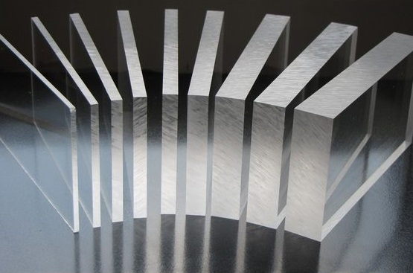

Hiện nay, mica Đài Loan, Mica Trung Quốc và mica Malaysia là những loại mica đang được sử dụng phổ biến trên thị trường Việt Nam.
Mica Đài Loan thường được các nhà cung cấp gọi là mica loại 1 vì có độ cứng cao, những thông số về kích thước, độ dày của mica Đài Loan luôn đạt được độ chính xác gần như tuyệt đối. Mica trong suốt của mica Đài Loan thì có độ xuyên sáng, tuổi thọ cao, không bị ố vàng và chất lượng được đánh giá tốt hơn nhiều so với mica Trung Quốc.
Mica Đài Loan được sử dụng phổ biến là Mica do chính hãng Mica sản xuất, ngoài ra có các hãng khác như Chochen, Fusheng – Phú Thịnh( FS), ShinkoLite, Sơn Hà – SH (quen gọi là mica đầu ngựa). Các hãng này đều có nhà máy sản xuất ở Việt Nam, do các chủ hãng mang công nghệ sản xuất từ Đài Loan sang nên hay gọi là Mica Đài Loan.
Mica Trung Quốc còn được gọi là mica loại II, đối với những công trình và sản phẩm không đòi hỏi cao về mặt kỹ thuật thì đây sẽ là một lựa chọn hợp lý bởi vì cho phí của mica Trung Quốc thấp hơn nhiều so với mica Đài Loan.
Thông số kỹ thuật của Mica Trung Quốc thường có sai số lớn so với tiêu chuẩn, nhược điểm lớn nhất của loại mica này là chỉ có thể uốn cong một lần duy nhất, nếu có sai sót gì trong quá trình gia công thì khó có thể gia nhiệt lại để chỉnh sửa được. Sản phẩm từ mica Trung Quốc cũng không có được sự tinh tế, bền và đẹp giống như Mica Đài Loan. Mica Trung Quốc không cắt được bằng máy lase như Mica Đài Loan.
Tùy theo mục đích sử dụng mà khách hàng có thể lựa chọn loại mica phù hợp với nhu cầu và chi phí bỏ ra. Tuy nhiên, chúng tôi vẫn muốn tư vấn khách hàng sử dụng Mica Đài Loan do chính hãng Mica sản xuất, vì chất lượng tốt sẽ tạo ra những sản phẩm bền và đẹp mà giá cả lại hợp lý.
5) Khớp nối trục
a) Giới thiệu về khớp nối trục
Khớp nối (Couplings) là một chi tiết trung gian dùng để kết nối các trục với nhau, làm nhiệm vụ truyền chuyển động từ trục dẫn động (Motor, hộp số giảm tốc...) đến trục của máy công tác (Quạt, băng tải, máy bơm nước....). Ngoài ra khớp nối còn có tác dụng đóng mở các cơ cấu, ngăn ngừa quá tải, giảm tải trọng động, bù sai lệnh tâm giữa các trục...
Dựa vào ứng dụng thì khớp nối trục được phân thành nhiều loại khác nhau. Tuy nhiên cơ bản khớp nối trục sẽ có 3 loại chính.
b) Phân loại
1. Khớp nối cứng ((Khớp nối trục chặt - Rigid coupling):
Khớp nối cứng Là khớp nối trục liên kết cố định 2 chi tiết lại với nhau, không có sai lệch vị trí tương quan. Khác với các loại khớp nối trục khác, khớp nối chặt không những truyền mômen xoắn mà còn có thể truyền mômen uốn và lực dọc trục.
Gồm 2 loại: Khớp nối ống, có kết cấu đơn giản, lắp ráp hơi khó, rẻ tiền, chỉ dùng cho trục có đường kính nhỏ hơn 70mm và Khớp nối bích, đơn giản là nối trực tiếp hai mặt bích của hai trục máy bằng bulong.

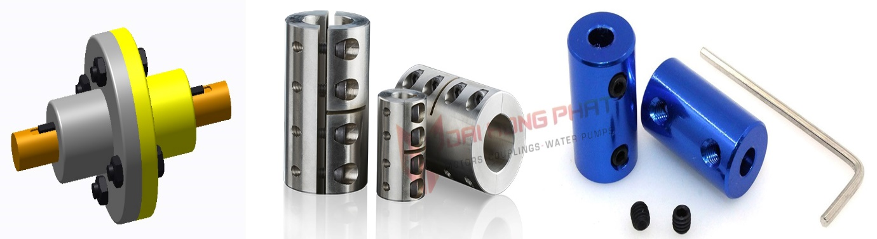
Hình 2.20: Khớp nối cứng

2. Khớp nối đàn hồi hay khớp nối bù (Flexible or Compensating Couplings):
Dùng để nối các trục có sai lệch tâm do biến dạng đàn hồi của các trục do sai số chế tạo và lắp đặt hoặc do trục bị biến dạng đàn hồi. Các sai lệch này sẽ được bù lại nhờ khả năng di động của các chi tiết trong khớp nối. Gồm các loại: khớp nối mềm, khớp nối đĩa, khớp nối răng, khớp nối xích, khớp nối lưới, khớp nối cardan
Khớp nối mềm (Khớp nối cao su giảm chấn): Là khớp nối có sử dụng vòng, đệm đàn hồi (vật liệu bằng cao su). Vòng có khả năng lựa theo sai lệch vị trí của các trục để truyền chuyển động. Đệm đàn hồi có tác dụng bù sai lệch của trục.

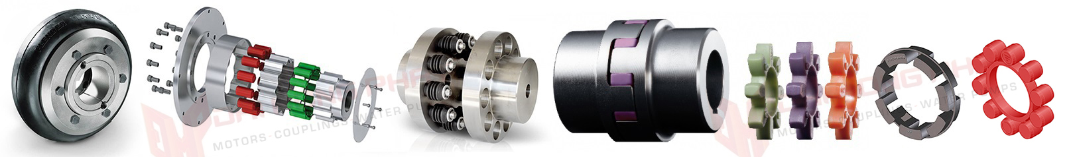

Khớp nối đĩa thép đàn hồi (Disc coupling): đây là loại sử dụng phổ biến nhất cho các thiết bị quay của nhà máy công nghiệp như bơm, quạt, máy nén, tuabin, máy phát,v.v..kết cấu cũngkhá đơn giản gồm các đĩa thép không gỉ, nhờ các đĩa này có mà có thể bù sai lệch trục của hai máy.
Khớp nối răng (Gear Tooth Coupling), Khớp nối xích (Chain Couplings), khớp nối lưới (Grid couplings): được sử dụng nhiều ở điều kiện tải trọng lớn, đường kính trục lớn.
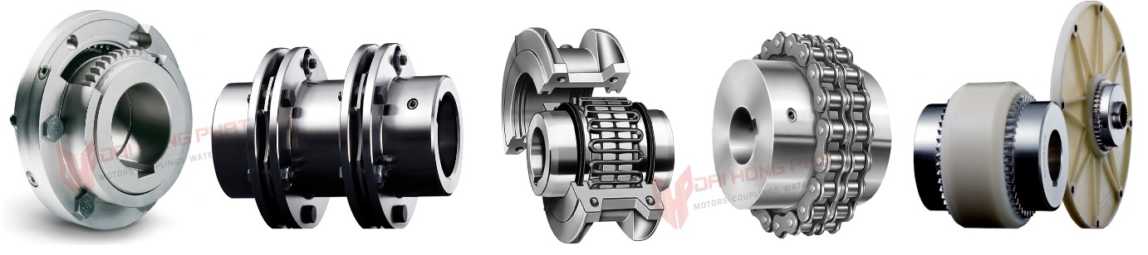
Khớp nối cardan: Có chức năng truyền mô-men, lực giữa các cụm đặt cách xa nhau hoặc giữa các cụm của hệ thống truyền lực mà trong quá trình hoạt động luôn có vị trí, khoảng cách thay đổi.

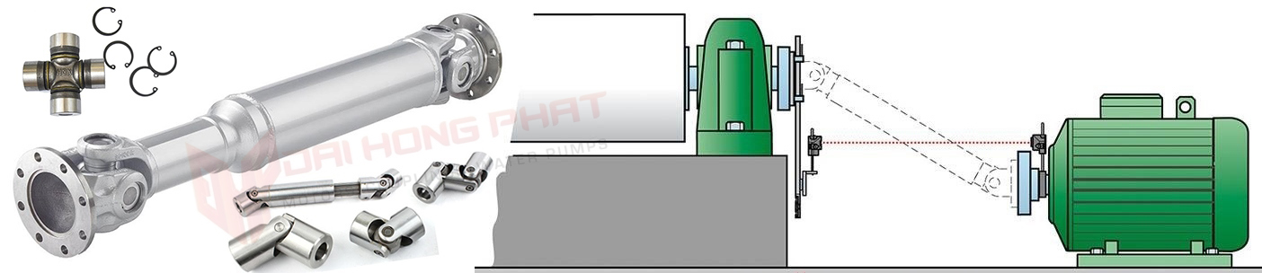

3. Khớp nối ly hợp (khớp nối bảo vệ quá tải - Torque Limiter Couplings)
Khớp nối thủy lực (khớp nối ly hợp - Fluid Coupling):
Ngày nay, việc lựa chọn sử dụng khớp nối thủy lực được cho là một bài toán về lợi ích kinh tế trong tính toán thiết kế, lắp đặt thiết bị tại các nhà máy nhiệt điện, thủy điện, luyện thép, luyện kim, xi măng, tàu biển …. Ngoài ra một số thiết bị khối lượng lớn cần gia tốc êm ái, điều kiện làm việc khắc nghiệt (như máy xúc khai thác mỏ, truyền động cho băng tải, xích tải, máy nghiền bột giấy, máy trộn, máy ép con lăn, quạt thông gió lớn, bơm cấp nồi hơi, máy nén cỡ lớn, máy ly tâm và dẫn động phụ cho máy nghiền…), có thể điều chỉnh tốc độ và đòi hỏi khả năng sẵn sàng cho người ta dùng khớp nối thủy lực (Fluid Coupling).
Khớp nối thủy lực truyền lực bằng sự kết nối mềm bằng dầu thủy lực, nhờ sự biến đổi momen chất lỏng để truyền công suất từ trục dẫn động sang trục bị dẫn. Bằng cách thay đổi lượng chất lỏng là có thể tăng hoặc giảm số vòng quay. Khi động cơ dẫn động quay sẽ làm cánh bơm của khớp nối quay với tốc độ động cơ và đẩy dầu về phía cánh tuabin (phía trục máy được dẫn) làm tuabin quay và kéo máy được dẫn quay. Có thể thấy ở đây sự chuyển năng lượng cơ học được chuyển sang năng lượng thủy lực và ngược lại
Ưu điểm của loại khớp nối thủy lực là làm việc êm ái, ít bảo trì, giảm thiểu momen xoắn khi khởi động, chống rung, chống sốc. Giúp khởi động không tải, giảm thời gian khởi động, có thể thay đổi được tốc độ quay. Đặc biệt, trong những trường hợp gặp sự cố như hệ thống truyền động bị kẹt hoặc quá tải, khớp nối thủy lực có khả năng xử lý sự cố và độ an toàn cao.
Khi gặp sự cố, hệ thống truyền động bị dừng lại, lúc đó mô tơ vẫn đang chạy ở chế độ định mức, do cơ chế truyền động thông qua chất lỏng, dầu tại khớp nối sẽ nóng lên, tại đây có các loại thiết bị cảm ứng nhiệt, rơle để khi nhiệt độ tăng cao, máy sẽ tự động ngắt hoặc dầu sẽ được thoát ra ngoài bởi "cầu chì nhiệt"
Nhược điểm: Giá thành đầu tư cao.

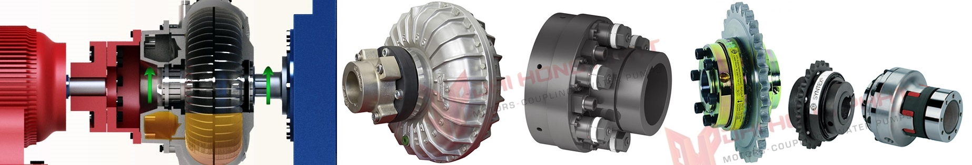

Khớp nối ly hợp ma sát (Torque Limiter Couplings, Safety overload Couplings): Trong quá trình làm việc, khi thiết bị truyền động bị quá tải, các viên bi chốt chặn liên kết giữa 2 hub của khớp nối sẽ trượt hoàn toàn, giải phóng liên kết với nhau, ngắt kết nối với máy, giúp thiết bị được bảo vệ an toàn. Khi hết quá tải các viên bi sẽ về vị trí cũ, thiết bị làm việc bình thường.
Cùng với hệ thống cảm biến đảm nhận cấp tín hiệu cho PLC hoạt động chính xác và tối ưu nhất

4. Các thành phần trên PLC CP1E :

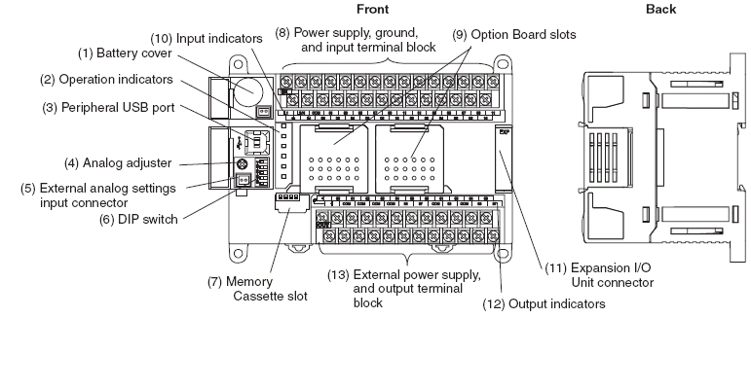
Chú thích:
- Vị trí pin
- Các đèn chỉ thị hoạt động
- Cổng truyền thông USB port:
- Nút chỉnh Analog:
- Chân cắm các đầu vào Analog
- Công tắc chuyển mạch DIP:
- Khe cắm thẻ nhớ
- Các đầu nối nguồn & ngõ vào PLC
- Khe cắm các bo Option
- Các đèn LED chỉ thị trang thái ngõ vào
- Khe cắm khối mở rộng
- Các đèn LED chỉ thị trạng thái ngõ ra.
- Các đầu nối ngõ ra & nguồn 24V cấp ra bên ngoài
- Thẻ nhớ
- Bộ truyền thông RS-232C
- Bo Trền thông RS-422/485
- Card truyền thông(tùy chọn)

5. Lưu đồ thuật toán
A
Bắt đầu
START
BT hoạt động
Sensor 1
Phun nước 1
Sensor 2
Phun xà phòng

Sai

Đúng

Sai

Đúng

Sai

Đúng

B
A
Sensor 3
Chổi lau 19s
Tạo trễ 12s
Dừng băng tải 7s
Sensor 4
Phun nước 2
Tạo trễ 2s

Sai

Đúng

Sai

Đúng

Kết Thúc
B
Dừng BT 10s
STOP
Dừng hệ thống
Quạt quay 15s
Sensor 5

Sai

Đúng

Sai

Đúng

Sơ đồ thuật giải hoạt động của hệ thống

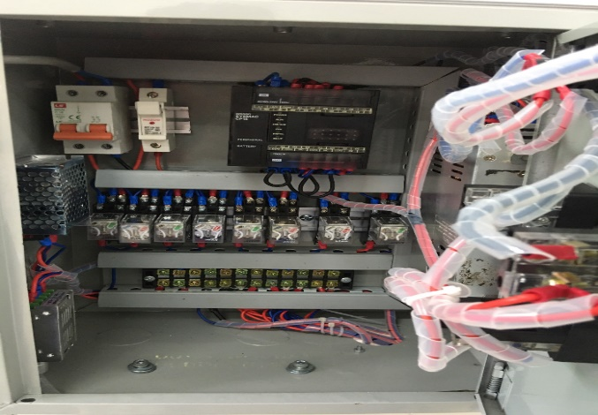

Tủ điều khiển mô hình rửa xe dung PLC

MÔ HÌNH SAU KHI HOÀN THÀNH

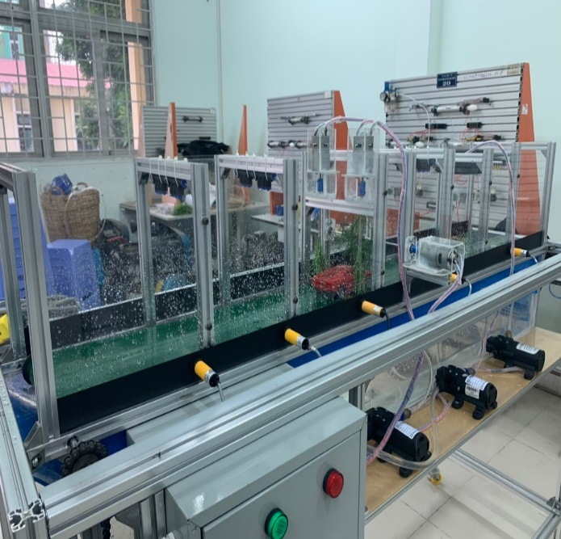

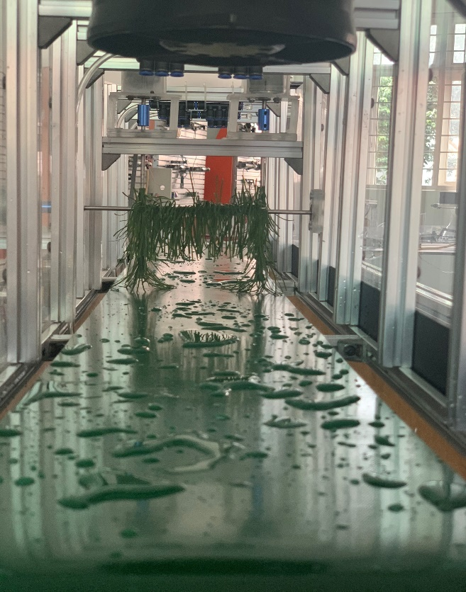

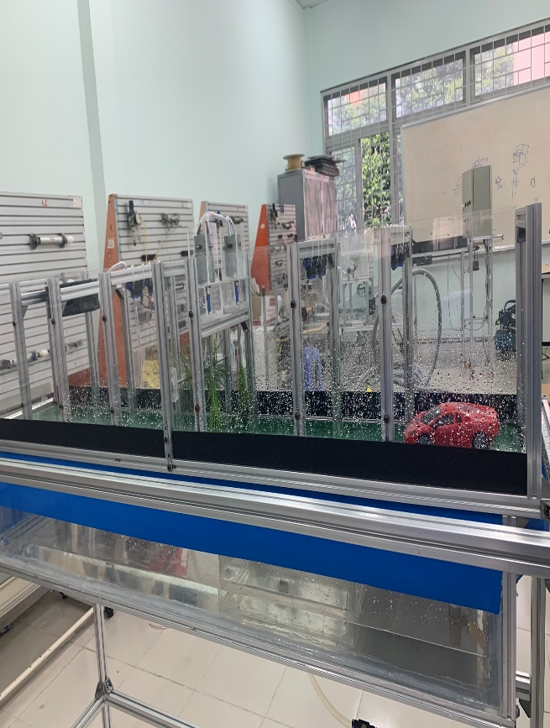

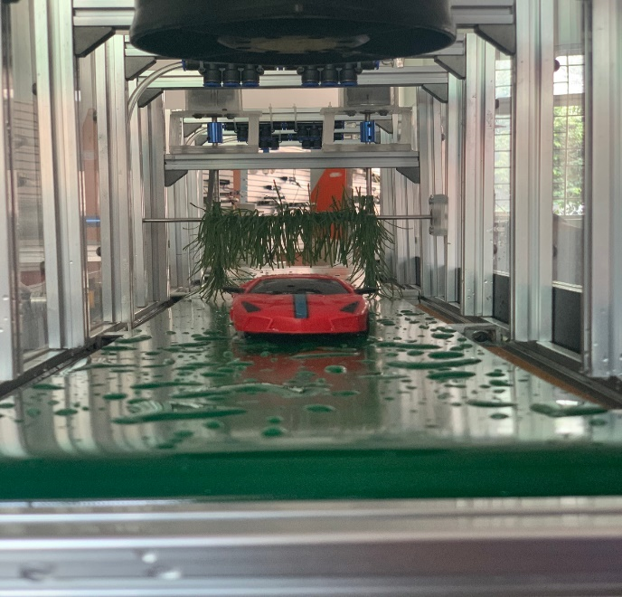

2. Điểm mới của sáng kiến:
Là một loại máy rửa xe công nghiệp, máy rửa xe ô tô tự động rửa được nhiều loại xe khác nhau, từ xe 4 chỗ, 7 chỗ cho đến xe khách, xe tải,… Tuy nhiên, các tiệm rửa xe nên tập trung vào các loại xe thông dụng và rửa nhiều nhất để phát huy hết công năng của loại máy này.
Từ những thông tin trên, hy vọng quý khách hàng đã có thể hiểu rõ hơn về máy rửa xe ô tô tự động, đồng thời có quyết định sáng suốt hơn cho tiệm rửa xe của mình. Nếu muốn tìm hiểu thêm về máy rửa xe công nghiệp
- Chức năng lập trình được một hệ thống sản xuất
- Chức năng đấu nối hoàn thiện tủ điều khiển lập trình dùng PLC
- Sinh viên – Học sinh quan sát được quá trình khởi động của động cơ; điều chỉnh được điện áp khởi động và thời gian khởi động tùy thuộc vào tải của động cơ.

3. Kết luận:
Tổ bộ môn có thêm mô hình học cụ phục vụ cho công tác giảng dạy của Giảng viên và học tập của Sinh viên – Học sinh.
Sinh viên – Học sinh rất hứng thú học tập môn Thực hành khí nén, thực hành môn trang bị điện. thực hành lập trình PLC khi chính mình được tận tay thực hiện.
Sinh viên – Học sinh sau khi ra Trường sẽ có một cái nhìn khái quát hơn, tự tin hơn để hòa mình vào công việc thực tiễn. Các mô hình thực tập sẽ giúp các Sinh viên – Học sinh có điều kiện hiểu rõ hơn những công việc khi thiết lập, thi công công trình và mang lại một số kinh nghiệm cần thiết cho các em
Thành phố Hồ Chí Minh, ngày tháng năm 2020
XÁC NHẬN CỦA HỘI ĐỒNG NGƯỜI VIẾT BÀI

TÀI LIỆU THAM KHẢO
https://thietbisuachuaoto.vn/5-mo-hinh-rua-xe-hien-dai/ (Bài viết nói về mô hình rửa xe thông minh)
https://www.youtube.com/watch?v=3i9WznTjo4s (Video của một hệ thống rửa xe thông minh)
https://www.youtube.com/watch?v=JyJtwngLfWg (Video của một hệ thống rửa xe thông minh)
http://ruaxeototudong.com/ (Hệ thống rửa xe tự động của GO & GO)
http://automation.net.vn/Cong-nghe-Ung-dung/Ra-doi-He-thong-rua-xe-thong-minh-bang-chinh-dam-me-cua-ky-su-Viet.html (Bài viết nói về hệ thống rửa xe tự động thông minh)

PHỤ LỤC

Ⅳ. Phương trình phần mềm hệ thống
- Bảng thiết bị Input/Output
Input | Thiết bị | Output | Thiết bị
0.00 | Start | 100.00 | Băng tải
0.01 | Stop | 100.01 | Động cơ bơm xả nước 1
0.02 | Sensor 1 | 100.02 | Động cơ bơm xả xà phồng
0.03 | Sensor 2 | 100.03 | Chổi lau
0.04 | Sensor 3 | 100.04 | Động cơ bơm xả nước 2
0.05 | Sensor 4 | 100.05 | Báo đèn xanh
0.06 | Sensor 5 | 100.06 | Báo đèn đỏ
 |  | 100.07 | Quạt

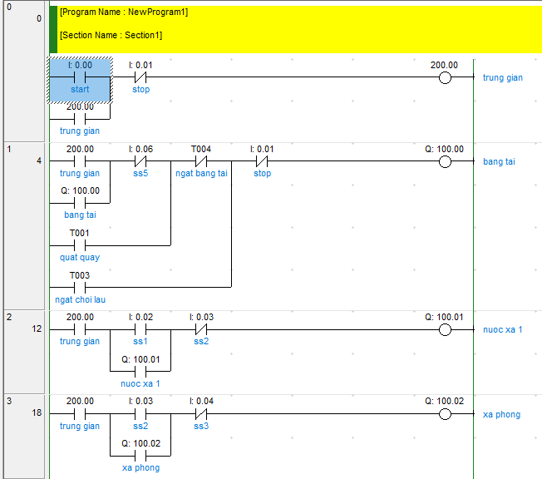
2) Chương trình PLC của hệ thống



